STRATEGIA ROZWIĄZYWANIA PROBLEMÓW SPOŁECZNYCH
NA TERENIE GMINY MIŁKI
W LATACH 2008 – 2015

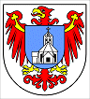

GMINA MIŁKI
POWIAT GIŻYCKI
WOJEWÓDZTWO WARMIŃSKO - MAZURSKIE

MIŁKI 2008

SPIS TREŚCI

SPIS TREŚCI 2
WSTĘP 4
1. CEL I PROCES TWORZENIA STRATEGII ROZWIĄZYWANIA PROBLEMÓW SPOŁECZNYCH 6
1.1. UWAGI OGÓLNE 6
1.2. PODSTAWA PRAWNA 6
1.3. PODMIOTY UCZESTNICZĄCE W PRZYGOTOWANIU STRATEGII ROZWIĄZYWANIA PROBLEMÓW SPOŁECZNYCH NA TERENIE GMINY MIŁKI 9
1.4. OKRES REALIZACJI STRATEGII 9
1.5. WYKORZYSTANE ŹRÓDŁA 9
2.CHARAKTERYSTYKA GMINY MIŁKI 10
2.1. PODSTAWOWE INFORMACJE O GMINIE 10
2.1.1. POŁOŻENIE, POWIERZCHNIA, LUDNOŚĆ 10
2.1.2. INFRASTRUKTURA TECHNICZNA 12
2.1.3. GOSPODARKA 13
2.1.4. TURYSTYKA 18
2.1.5. MIESZKAŃCY 19
2.2. SYSTEM POMOCY SPOŁECZNEJ W GMINIE MIŁKI 31
2.3. IDENTYFIKACJA PODSTAWOWYCH PROBLEMÓW SPOŁECZNYCH NA TERENIE GMINY MIŁKI 39
2.3.1. ANALIZA ANKIET 39
3. KIERUNKI ROZWOJU GMINY 55
3.1. WIZJA ROZWOJU GMINY 55
3.2. CELE STRATEGICZNE I CELE SZCZEGÓŁOWE 56
3.3. HIERARCHIA CELÓW ROZWOJU GMINY 61
4. UWARUNKOWANIA ROZWIĄZYWANIA PROBLEMÓW SPOŁECZNYCH WYNIKAJĄCE Z DOKUMENTÓW PROGRAMOWYCH 64
4.1.DOKUMENTY PROGRAMOWE NA SZCZEBLU KRAJOWYM 64
4.2.DOKUMENTY PROGRAMOWE NA SZCZEBLU WOJEWÓDZTWA 65
zminimalizowany zakres finansowych świadczeń pomocy społecznej; 67
4.3.DOKUMENTY PROGRAMOWE NA SZCZEBLU POWIATU 69
5. ZARZĄDZANIE REALIZACJĄ STRATEGII 71
ZAKOŃCZENIE 73
SPIS TABEL 74
SPIS WYKRESÓW 76
SPIS RYSUNKÓW 78
Załącznik nr 1 78

WSTĘP

Na obszarze gminy obowiązuje przygotowana w 2006 r. Strategia Rozwiązywania Problemów Społecznych na terenie Gminy Miłki w latach 2006 - 2013. W chwili obecnej pojawiła się jednak konieczność zaktualizowania treści dokumentu, czego wyrazem jest prezentowana strategia, której zapisy obejmują okres od 2008 do 2015 r.
Potrzeba opracowania strategii rozwiązywania problemów społecznych wynika z jednej strony z przepisów prawa, a z drugiej – z aktualnej sytuacji ekonomiczno – społecznej mieszkańców gminy. Ma ona bowiem stanowić podstawę do realizacji działań mających na celu wyeliminowanie niekorzystnych zjawisk społecznych mających miejsce na terenie danej jednostki samorządu terytorialnego. Należy bowiem pamiętać, że przed władzami samorządowymi oraz instytucjami pomocy społecznej na poziomie lokalnym stoją do rozwiązania trudne problemy społeczne. Pogłębiające się dysproporcje dochodowe rodzin, zjawiska związane ze sferą ubóstwa, niedostatek materialny rodzin, problemy egzystencji osób samotnych, starszych i niepełnosprawnych tworzą powiązany ze sobą konglomerat problemów społecznych, które decydują w istocie o sposobie odczuwania jakości życia przez społeczność lokalną. Od skuteczności ich rozwiązania zależy funkcjonowanie wspólnoty samorządowej. Rozwiązanie problemów społecznych jest procesem długofalowym i dlatego konieczne jest podejście strategiczne, również na poziomie lokalnym, do zagadnień związanych z szeroko pojętą polityką społeczną. Wyrazem tego procesu jest właśnie niniejsza strategia rozwiązywania problemów społecznych.
Niezbędne jest, aby w proces jej tworzenia zaangażowały się zarówno władze samorządowe, jak i mieszkańcy gminy. Władze samorządowe pełnią bowiem kluczową rolę w rozwoju społeczno – gospodarczym każdej społeczności lokalnej. Kreują i realizują politykę rozwoju lokalnego. Należy jednak podkreślić, że władze samorządowe – jako podmiot gospodarujący i zarazem zarządzający funkcjonowaniem gminy – powinny w swoich działaniach być zorientowane na:
- zapewnienie względnej równowagi pomiędzy potrzebami i preferencjami społecznymi, funkcjami oraz zagospodarowaniem przestrzeni;
- eliminowanie lub łagodzenie występujących sprzeczności i konfliktów pomiędzy podmiotami gospodarującymi na terenie gminy;
- optymalne wykorzystanie zasobów własnych gminy (ludzkich, finansowych, infrastrukturalnych, przestrzennych i ekologicznych), które determinują poziom atrakcyjności lokalizacyjnej gminy dla ludności i podmiotów gospodarczych;
- stałe monitorowanie otoczenia gminy, mające na celu poszukiwanie szans jej rozwoju i unikanie zagrożeń w tym zakresie.
Realizując tak zorientowane działania organy gminy mogą efektywnie wykorzystywać szanse rozwojowe i przeciwdziałać potencjalnym zagrożeniom, także w sferze społecznej. Mieszkańcy z kolei powinni sami ze sobą współpracować, decydować o wyborze ścieżki rozwoju i brać czynny udział w działaniach na rzecz poprawy swoich warunków życia. Oczekiwanie na pomoc z zewnątrz prowadzi bowiem do bierności i postaw roszczeniowych.

1. CEL I PROCES TWORZENIA STRATEGII ROZWIĄZYWANIA PROBLEMÓW SPOŁECZNYCH

1.1. UWAGI OGÓLNE

Strategia Rozwiązywania Problemów Społecznych na terenie Gminy Miłki dąży do integracji społecznej, uwzględnia lokalne zasoby i możliwości. Została ona przygotowana z uwzględnieniem następujących etapów działania:
- określenie wizji rozwoju gminy w zakresie polityki społecznej zawierającej cel nadrzędny, do którego władze wspólnoty samorządowej zamierzają dążyć;
- określenie obszarów problemowych najważniejszych z punktu widzenia prowadzonej polityki społecznej;
- wskazanie celu głównego, które władze gminy zamierzają osiągnąć w każdym z wytypowanych obszarów;
- wskazanie celów szczegółowych służących osiągnięciu wytyczonych celów głównych;
- wskazanie oczekiwanych efektów wdrażanego programu, określenie podmiotów odpowiedzialnych za realizację zadań.

1.2. PODSTAWA PRAWNA

Podstawą prawną opracowania Strategii Rozwiązywania Problemów Społecznych na terenie Gminy Miłki jest ustawa z dnia 12 marca 2004 r. o pomocy społecznej (Dz. U. Nr 64, poz. 593 z późniejszymi zmianami), która nakłada na gminy obowiązek opracowania i realizacji gminnej strategii rozwiązywania problemów społecznych ze szczególnym uwzględnieniem programów pomocy społecznej, profilaktyki i rozwiązania problemów alkoholowych i innych, których celem jest integracja osób i rodzin z grup szczególnego ryzyka.
Różnorodność występujących na terenie gminy problemów społecznych powoduje jednak konieczność wzięcia pod uwagę także innych aktów prawnych regulujących sferę pomocy społecznej, do których należy zaliczyć:
Ustawę o świadczeniach rodzinnych z dnia 28 listopada 2003 r. (tekst pierwotny: Dz. U. z 2003 r. Nr 228, poz. 2 z późn. zm., tekst jednolity: Dz. U. z 2006 r. Nr 139, poz. 992) wprowadzająca nowy system pozaubezpieczeniowych świadczeń społecznych, finansowanych w całości ze środków budżetu państwa. Ustawa ta reguluje sposób i zasady przyznawania świadczeń rodzinnych, do których zalicza się: zasiłek rodzinny oraz dodatki do niego (wśród których wyróżniono dodatek z tytułu urodzenia dziecka, opieki nad dzieckiem w okresie korzystania z urlopu wychowawczego, samotnego wychowywania dziecka, wychowywania dziecka w rodzinie wielodzietnej, kształcenia i rehabilitacji dziecka niepełnosprawnego, rozpoczęcia roku szkolnego oraz podjęcia przez dziecko nauki w szkole poza miejscem zamieszkania), świadczenia opiekuńcze czyli zasiłek pielęgnacyjny oraz świadczenie pielęgnacyjne, a także jednorazową zapomogę z tytułu urodzenia się dziecka.
Ustawę o zatrudnieniu socjalnym z dnia 13 czerwca 2003 r. (Dz. U. z 2003 r. Nr 122, poz. 1143 z późn. zm.). Ustawa o zatrudnieniu socjalnym stwarza szansę na powrót do społeczeństwa osobom, które z różnych powodów znalazły się na marginesie życia społecznego. Ustawa ma zastosowanie przede wszystkim do osób, które nie posiadają własnych dochodów, a w szczególności osób bezdomnych w procesie wychodzenia z bezdomności, osób uzależnionych od alkoholu w procesie leczenia, osób uzależnionych od narkotyków w procesie leczenia, osób chorych psychicznie, długotrwale bezrobotnych, byłych więźniów oraz uchodźców. Drugą formą pomocy przewidzianą w ustawie jest wsparcie zatrudnienia osób, które uległy wykluczeniu społecznemu.
Ustawę o ochronie zdrowia psychicznego z dnia 19 sierpnia 1994 r. (Dz. U. z 1994 r. Nr 111, poz. 535 z późn. zm.). Według ustawy ochronę zdrowia psychicznego zapewniają organy administracji rządowej i samorządowej oraz instytucje do tego powołane. Ustawa przewiduje, że w działaniach z zakresu ochrony zdrowia psychicznego mogą uczestniczyć stowarzyszenia i inne organizacje społeczne, fundacje, samorządy zawodowe, Kościoły i inne związki wyznaniowe oraz grupy samopomocy pacjentów i ich rodzin, a także inne osoby fizyczne i prawne.
Ustawę o działalności pożytku publicznego i o wolontariacie z dnia 24 kwietnia 2003 r. (Dz. U. z 2003 r. Nr 96, poz. 873 z późn. zm.). Ustawa ta jest aktem prawnym wprowadzającym kompleksowe rozwiązania dotyczące podstawowych dziedzin działalności organizacji pozarządowych w Polsce. Obszary, które reguluje ustawa to: prowadzenie działalności pożytku publicznego (działalność odpłatna i nieodpłatna pożytku publicznego), uzyskiwanie przez organizacje pozarządowe statusu organizacji pożytku publicznego oraz konsekwencje z tym związane (warunki uzyskania statusu organizacji pożytku publicznego), nadzór nad prowadzeniem działalności pożytku publicznego, wolontariat.
Ustawę o promocji zatrudnienia i instytucjach rynku pracy z dnia 20 kwietnia 2004 r. (Dz. U. z 2004 r. Nr 99, poz. 1001 z późn. zm.). Ustawa określa zadania państwa w zakresie promocji zatrudnienia, łagodzenia skutków bezrobocia oraz aktywizacji zawodowej. Zadania państwa w zakresie promocji zatrudnienia, łagodzenia skutków bezrobocia oraz aktywizacji zawodowej są realizowane przez instytucje rynku pracy działające w celu: pełnego i produktywnego zatrudnienia; rozwoju zasobów ludzkich; osiągnięcia wysokiej jakości pracy; wzmacniania integracji oraz solidarności społecznej.
Ustawę o systemie ubezpieczeń społecznych z dnia 13 października 1998 r. (Dz. U. z 1998 r. Nr 137, poz. 887 z późn. zm.).
Ustawę o świadczeniach opieki zdrowotnej finansowanej ze środków publicznych z dnia 27 sierpnia 2004 r. (Dz. U. z 2004 r. Nr 210, poz. 2135). Ustawa określa: warunki udzielania i zakres świadczeń opieki zdrowotnej finansowanych ze środków publicznych.
Ustawę o wychowaniu w trzeźwości i przeciwdziałaniu alkoholizmowi z dnia 26 października 1982 r., znowelizowana dnia 28 marca 2003 r. (tekst pierwotny: Dz. U. z 1984 r. Nr 35, poz. 230, z późn. zm.). Rozwiązywanie problemów alkoholowych zakłada, iż większość kompetencji i środków finansowych jest zlokalizowana na poziomie samorządów gmin, które na mocy ustawy o wychowaniu w trzeźwości i przeciwdziałaniu alkoholizmowi uzyskały kompetencje do rozwiązywania problemów alkoholowych w społecznościach lokalnych. Ustawodawca w art. 4 ust 1 stanowi: „prowadzenie działań związanych z profilaktyką i rozwiązywaniem problemów alkoholowych oraz integracja społeczna osób uzależnionych od alkoholu należy do zadań gminy".
Ustawę o postępowaniu wobec dłużników alimentacyjnych oraz zaliczce alimentacyjnej z dnia 22 kwietnia 2005 r. (Dz. U. z 2005 r. Nr 86, poz. 732 z późn. zm.) określająca zasady: postępowania wobec osób zobowiązanych do świadczenia alimentacyjnego na podstawie tytułu wykonawczego, jeżeli egzekucja prowadzona przez komornika sądowego jest bezskuteczna; przyznawania zaliczek alimentacyjnych dla osób samotnie wychowujących dzieci, uprawnionych do świadczenia alimentacyjnego na podstawie tytułu wykonawczego, którego egzekucja jest bezskuteczna. Ustawa ta obowiązuje do dnia 30 września 2008 roku. Od 1 października 2008 r. będzie obowiązywać ustawa o pomocy osobom uprawnionym do alimentów z dnia 7 września 2007 r. (Dz. U. z 2007 r. nr 192 poz. 1378 z późn. zm.).
Ustawę o dodatkach mieszkaniowych z dnia 21 czerwca 2001 r. (Dz. U. Nr 71, poz. 734 z późn zm.) nakłada na władze samorządowe (wójta, burmistrza lub prezydenta miasta) obowiązek rozpatrywania wniosków osób uprawnionych do otrzymania dodatków i wydawania decyzji administracyjnych w sprawie przyznania (bądź odmowy przyznania) dodatku mieszkaniowego. Wypłata dodatków jest zadaniem własnym gminy.
Ustawę o przeciwdziałaniu przemocy w rodzinie z dnia 29 lipca 2005 r. (Dz. U. Nr 180, poz. 1493) określającą zasady postępowania wobec osób dotkniętych przemocą w rodzinie, stosujących przemoc oraz zadania w zakresie przeciwdziałania temu negatywnemu zjawisku nałożone na poszczególne organy administracji rządowej oraz jednostki samorządu terytorialnego.

1.3. PODMIOTY UCZESTNICZĄCE W PRZYGOTOWANIU STRATEGII ROZWIĄZYWANIA PROBLEMÓW SPOŁECZNYCH NA TERENIE GMINY MIŁKI

Strategia Rozwiązywania Problemów Społecznych na terenie Gminy Miłki została przygotowana przy szerokim zaangażowaniu społeczności lokalnej. Wśród mieszkańców gminy przeprowadzono badanie ankietowe, w którym wzięły udział 422 osoby reprezentujące różne grupy społeczne. Odbyły się również spotkania warsztatowe, podczas których doprecyzowano zapisy dokumentu. Spotkania te przeprowadzono w dniach od 1 do 15 kwietnia 2008 r. na terenie miejscowości: Miłki, Konopki Wielkie, Ruda, Marcinowa Wola, Staświny, Rydzewo i Paprotki. Brali w nich udział mieszkańcy poszczególnych miejscowości, sołtysi oraz radni z tego terenu.
W ramach prac nad przygotowaniem strategii wykorzystany został zatem model partycypacyjny. Partycypacja oznacza udział obywateli w zarządzaniu sprawami społeczności, której są członkami. Mieszkańcy powinni stać się podmiotem, a nie przedmiotem przemian zachodzących na terenie gminy. Aby było to możliwe, konieczne jest budowanie społeczeństwa obywatelskiego, świadomego swojej mocy sprawczej i zaangażowanego w życie swoich „małych ojczyzn”. Partycypacja mieszkańców w procesach rozwojowych jest jednym z kluczowych warunków, aby rozwój był rzeczywiście widoczny. Oni sami powinni bowiem decydować, co jest dla nich dobre i co uważają za rozwój.

1.4. OKRES REALIZACJI STRATEGII

Strategia rozwiązywania problemów społecznych realizowana będzie w latach 2008-2015. Wybór tego okresu nie jest przypadkowy, ponieważ do 2015 r. muszą zostać rozliczone wszystkie projekty uzyskujące dofinansowanie z funduszy Unii Europejskiej, a należy się spodziewać, że niniejsza strategia przyczyni się do pozyskania środków zewnętrznych przez gminę na zadania dotyczące sfery społecznej.

1.5. WYKORZYSTANE ŹRÓDŁA

W trakcie opracowywania dokumentu wykorzystano następujące kategorie źródeł:
A. Źródła zastane, do których można zaliczyć:
- dane statystyczne Głównego Urzędu Statystycznego;
- dane pochodzące z Powiatowego Urzędu Pracy w Giżycku;
- dane własne Gminnego Ośrodka Pomocy Społecznej;
- dane pozyskane z Urzędu Gminy Miłki.
B. Źródła wytworzone, którymi były:
- wyniki badania ankietowego przeprowadzonego wśród mieszkańców gminy. W badaniu wzięły udział 422 osoby zamieszkujące teren gminy Miłki. Szczegółowe zestawienie danych dotyczące płci, wieku, statusu zawodowego oraz wykształcenia respondentów przestawiono w dalszej części strategii (punkt 2.3.1. Analiza ankiet);
- wyniki spotkań warsztatowych przeprowadzonych w dniach od 1 do 15 kwietnia 2008 r. na terenie miejscowości: Miłki, Konopki Wielkie, Ruda, Marcinowa Wola, Staświny, Rydzewo i Paprotki.

CHARAKTERYSTYKA GMINY MIŁKI

2.1. PODSTAWOWE INFORMACJE O GMINIE

2.1.1. POŁOŻENIE, POWIERZCHNIA, LUDNOŚĆ

Gmina Miłki położona jest w północno – wschodniej części województwa warmińsko - mazurskiego w powiecie giżyckim na szlaku Wielkich Jezior Mazurskich. Gmina sąsiaduje:
- od północy z gminą Giżycko;
- od wschodu z gminami Wydminy i Orzysz;
- od południa z gminą Mikołajki;
- od zachodu z gminą Ryn.

Miłki leżą w odległości 14 km od Giżycka i 120 km od Olsztyna.

Rysunek 1. Położenie gminy na tle powiatu giżyckiego
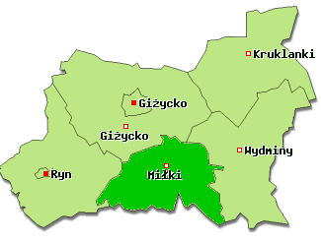

Tabela 1. Podział powierzchni gminy według sposobu zagospodarowania terenów
Wyszczególnienie | ha | %
Powierzchnia geodezyjna | 16 943 | 100,00
Użytki rolne  w tym  • grunty orne  • sady  • łąki  • pastwiska | 10 806  7 600  16  1 388  1 802 | 63,78  44,86  0,09  8,19  10,64
Lasy i grunty leśne | 2 761 | 16,30
Pozostałe | 3 376 | 19,93
*Podstawa: Dane GUS 2006 r.

Wykres 1. Zagospodarowanie terenów na obszarze gminy Miłki
*Podstawa: Dane GUS 2006 r.

Biorąc pod uwagę sposób zagospodarowania terenów w gminie Miłki należy stwierdzić, że przeważają użytki rolne, które zajmują 63,78% powierzchni gminy, lasy natomiast – 16,30%.

2.1.2. INFRASTRUKTURA TECHNICZNA

Odprowadzanie i oczyszczanie ścieków
Długość sieci kanalizacji sanitarnej na terenie gminy wynosiła w 2007 r. 39 km i obsługiwała ona 5 km przyłączy. Z sieci kanalizacji sanitarnej korzystało ogółem 1 450 osób.
W Miłkach zlokalizowana jest mechaniczno – biologiczna oczyszczalnia ścieków o wydajności 275 m³ na dobę, która obsługuje tereny zarówno samych Miłek, jak i pobliskich miejscowości: Staświny, Ruda, Rydzewo, Jagodne Wielki i Jagodne Małe. Oczyszczalnia, poprzez swój punkt zlewny, oczyszcza również dowożone wozami asenizacyjnymi nieczystości płynne z pozostałych miejscowości gminy.
Sieć wodociągowa
Gmina Miłki jest zwodociągowana w 80%. Długość czynnej sieci wodociągowej wynosiła w 2007 r. 77 km i korzystało z niej 3 300 osób.

Gospodarka odpadami
Na terenie gminy zlokalizowano dwa wysypiska odpadów – w miejscowościach Miechy i Rydzewo. System zbiórki polega na opróżnianiu pojemników usytuowanych w różnych miejscach na terenie gminy.

Elektroenergetyka
Sieć energetyczna jest dobrze rozwinięta i stanowi jednolity system krajowy. Obecny system zaopatrywania mieszkańców w energię elektryczną w pełni pokrywa istniejące zapotrzebowanie, jednakże wymaga on stopniowej modernizacji polegającej chociażby na zastępowaniu linii napowietrznych bardziej nowoczesnymi kablami podziemnymi.

Sieć drogowa
Na sieć drogową gminy Miłki składają się:
- drogi krajowe – droga nr 63 – granica państwa (Perły) – Węgorzewo – Giżycko – Kisielnica;
- drogi wojewódzkie – droga nr 656 Staświny – Zelki – Ełk;
- drogi powiatowe – 12 odcinków o całkowitej długości 59,3 km pełniących funkcję głównych powiązań sieci osadniczej na terenie gminy;
- drogi gminne i wewnętrzne bezpośrednio obsługujące sieć osadniczą, ośrodki turystyczne, pełniące rolę dróg transportu rolnego zapewniające dojazd do pól i lasów. Drogi gminne w swej większości nie posiadają nawierzchni bitumicznej. Dominuje nawierzchnia gruntowa i nawierzchnia ulepszona – grysem, tłuczniem lub żużlem.

Przewozy pasażerskie
Miejscowość posiada dość dobrze rozwiniętą sieć komunikacji autobusowej, która obsługuje zarówno połączenia o znaczeniu międzyregionalnym, jak i wewnątrzwojewódzkim.

Infrastruktura komunikacji elektronicznej
Na całym obszarze gminy dostępna jest telefonia przewodowa i potrzeby mieszkańców mogą być w pełni zaspokojone. Jedynym ograniczeniem jest bariera kosztowa występująca po stronie indywidualnych odbiorców. Ponadto gmina pozostaje w całości w zasięgu funkcjonujących na terenie kraju operatorów telefonii komórkowej.

2.1.3. GOSPODARKA

Na obszarze gminy brak jest zakładów przemysłowych, a w strukturze gospodarki dominują: rolnictwo, leśnictwo oraz turystyka.

Rolnictwo
Na terenie gminy Miłki przeważają gospodarstwa do 5 ha, co nie jest zjawiskiem korzystnym, gdyż w warunkach konkurencji większą szansę na rozwój mają gospodarstwa charakteryzujące się większą powierzchnią. Im są one mniejsze, tym wyższe są jednostkowe koszty produkcji, a także większe trudności w finansowaniu inwestycji rolnych. Poza tym małe gospodarstwa rolne trudniej niż duże dostosowują jakość produktów i ich cechy sanitarne do wymogów bezpieczeństwa żywnościowego.

Tabela 2. Struktura agrarna gospodarstw
Grupy obszarowe użytków rolnych | Liczba gospodarstw
Ogółem | 839
do 1 ha | 145
od 1 do 2 ha | 150
od 2 do 5 ha | 188
od 5 do 7 ha | 50
od 7 do 10 ha | 69
od 10 do 15 ha | 93
od 15 do 20 ha | 46
od 20 do 50 ha | 78
od 50 do 100 ha | 17
pow. 100 ha | 3
*Podstawa: Dane Urzędu Gminy Miłki, stan na dzień 31.12.2007 r.

Wykres 2. Struktura agrarna gospodarstw na terenie gminy Miłki

*Podstawa: Dane Urzędu Gminy Miłki, stan na dzień 31.12.2007 r.

Produkcja roślinna i zwierzęca
W strukturze zasiewów dominują zboża. Na dalszych miejscach lokują się ziemniaki oraz buraki cukrowe. Rodzaje upraw uwarunkowane są bonitacją gleb oraz rodzajami hodowli.

Tabela 3. Struktura upraw na terenie gminy Miłki
Wyszczególnienie | Ogółem
Wyszczególnienie | W ha | Ilość gospodarstw
pszenica  - jara  - ozima | 533,16  1492,69 | 106  99
żyto | 715,82 | 51
jęczmień  - jary  - ozimy | 625,03  42,54 | 183  15
owies | 163,99 | 46
pszenżyto  - jare  - ozime | 14,18  760,34 | 11  127
mieszanki zbóż  - jare  - ozime | 379,49  19,29 | 163  8
ziemniaki | 210,38 | 306
buraki cukrowe | 80,71 | 29
*Podstawa: Dane GUS – Powszechny Spis Rolny 2002 r.

Hodowla obejmuje głównie trzodę chlewną i bydło. Bez zwierząt gospodarskich funkcjonowały 302 gospodarstwa rolne.

Tabela 4. Struktura hodowli w gminie Miłki
Zwierzęta hodowlane | Ilość sztuk | Ilość gospodarstw
Bydło  - w tym krowy | 3 167  1 496 | 249  229
Trzoda chlewna  - w tym lochy | 16 351  2 292 | 187
Konie | 154 | 51
Owce | 259 | 7
Kury | 7 114 | bd.
*Podstawa: Dane GUS – Powszechny Spis Rolny 2002 r.

Wyposażenie techniczne rolnictwa w Miłki w 2002 r. przedstawiało się następująco:
- ciągniki rolnicze – 434 szt.;
- samochody ciężarowe - 31 szt.;
- kombajny zbożowe – 57 szt.;
- kombajny buraczane – 14 szt.

W ostatnich latach obserwowane są znaczące zmiany w parku maszynowym rolników. Programy pomocowe Wspólnoty Europejskiej, umożliwiające uzyskanie zwrotu części kosztów poniesionych na zakup maszyn i urządzeń oraz dostęp do niedrogich, używanych maszyn spowodowały korzystne zmiany ilościowe i jakościowe w wyposażeniu technicznym rolnictwa.

Pozarolnicza działalność gospodarcza
Ilość podmiotów gospodarczych na terenie gminy zarejestrowanych w systemie REGON w latach 2002 – 2006 zaprezentowano w tabeli 5.

Tabela 5. Podmioty gospodarcze zarejestrowane w systemie REGON w latach 2002-2006
Wyszczególnienie | Rok
Wyszczególnienie | 2002 | 2003 | 2004 | 2005 | 2006
Sektor prywatny | 119 | 137 | 140 | 150 | 154
Sektor publiczny | 12 | 12 | 15 | 16 | 16
Ogółem | 131 | 149 | 155 | 166 | 170
*Podstawa: Dane GUS

Analizując dane przedstawione w tabeli 5 i na wykresie 3 należy stwierdzić, że liczba podmiotów gospodarczych na terenie gminy rośnie.

Wykres 3. Podmioty gospodarcze zarejestrowane w systemie REGON w latach 2002-2006
*Podstawa: Dane GUS

Biorąc pod uwagę liczbę przedsiębiorców w sektorze prywatnym według sekcji PKB można zauważyć, że największa ilość podmiotów działa w sekcji G (handel hurtowy i detaliczny; naprawa pojazdów samochodowych, motocykli oraz artykułów użytku osobistego i domowego), a najmniejsza – w J (pośrednictwo finansowe).

Tabela 6. Struktura podmiotów gospodarczych według sekcji PKD zarejestrowanych na terenie gminy Miłki w latach 2002-2006 (sektor prywatny)
Sekcje PKD | Rok
Sekcje PKD | 2002 | 2003 | 2004 | 2005 | 2006
A  (rolnictwo, łowiectwo  i leśnictwo) | 8 | 16 | 16 | 19 | 20
D  (przetwórstwo przemysłowe) | 10 | 12 | 10 | 12 | 13
F  (budownictwo) | 9 | 12 | 15 | 20 | 20
G  (handel hurtowy  i detaliczny; naprawa pojazdów samochodowych, motocykli oraz artykułów użytku osobistego  i domowego) | 39 | 40 | 42 | 43 | 42
H  (hotele i restauracje) | 13 | 14 | 14 | 14 | 14
I  (transport, gospodarka magazynowa  i łączność) | 7 | 9 | 6 | 6 | 7
J  (pośrednictwo finansowe) | 1 | 1 | 1 | 1 | 2
K  (obsługa nieruchomości, wynajem i usługi związane  z prowadzeniem działalności gospodarczej) | 12 | 11 | 12 | 11 | 10
L  (administracja publiczna  i obrona narodowa; obowiązkowe ubezpieczenia społeczne i powszechne ubezpieczenie zdrowotne) | 4 | 4 | 4 | 4 | 4
N  (ochrona zdrowia  i pomoc społeczna) | 6 | 9 | 9 | 8 | 9
O  (działalność usługowa komunalna, społeczna  i indywidualna, pozostała) | 10 | 9 | 11 | 12 | 13
*Podstawa: Dane GUS

Wśród podmiotów sektora prywatnego najwięcej jest osób fizycznych prowadzących działalność gospodarczą, co jest zgodne z ogólnokrajową tendencją. Kolejne miejsca zajmują stowarzyszenia i organizacje społeczne oraz spółdzielnie i spółki handlowe, co zaprezentowano w tabeli 7.

Tabela 7. Forma prawna prowadzenia działalności w sektorze prywatnym na terenie gminy Miłki w latach 2002-2006
Forma prawna | Rok
Forma prawna | 2002 | 2003 | 2004 | 2005 | 2006
Osoby fizyczne prowadzące działalność gospodarczą | 94 | 108 | 107 | 117 | 121
Spółki handlowe | 4 | 7 | 8 | 7 | 7
Spółki handlowe z udziałem kapitału zagranicznego | 1 | 1 | 1 | 1 | 1
Spółdzielnie | 4 | 4 | 4 | 4 | 4
Fundacje | 0 | 0 | 0 | 0 | 0
Stowarzyszenia  i organizacje społeczne | 5 | 6 | 8 | 9 | 9
*Podstawa: Dane GUS

Handel
Sieć sklepów na terenie gminy Miłki jest dobrze rozwinięta i dostosowana do potrzeb lokalnego rynku. Dominują placówki oparte na samozatrudnieniu prowadzących je osób i ich rodzin.

2.1.4. TURYSTYKA

O atrakcyjności turystycznej gminy Miłki decyduje przede wszystkim jej położenie na terenie Pojezierza Mazurskiego oraz występowanie obiektów zabytkowych i obszarów chronionych.
Wśród obszarów chronionych na uwagę zasługuje Rezerwat Bagna Nietlickie, który obejmuje obszar 1132,9 ha. Nietlickie Bagno jest największym i jednocześnie jedynym tak dobrze zachowanym torfowiskiem niskim Pojezierza Mazurskiego. Żaden z innych, dużych obszarów bagiennych i podmokłych na Mazurach nie przetrwał do dziś w tak naturalnym stanie. Zarówno znaczna powierzchnia, jak i naturalność tego rezerwatu decydują o wyjątkowym bogactwie florystycznym i faunistycznym tego terenu. Wstępne badania florystyczne wykazały obecność szeregu rzadkich gatunków roślin i interesujących zespołów roślinnych. Znajdują się tu: brzoza niska, goździk pyszny, pełnik europejski, wierzba czarniawa, storczyk krwisty, grzybień biały, grążel żółty i wiele innych gatunków. Spośród zwierząt najlepiej poznana została awifauna. Dla ptaków obszar Nietlickiego Bagna jest terenem wyjątkowym. Jest miejscem gniazdowania takich gatunków, jak: derkacz, wodniczka, bąk, błotniak stawowy, cietrzew, kropiatka, żuraw, rybitwa czarna, trzciniak, orlik krzykliwy, lelek, gągoł. W sąsiedztwie gniazduje bielik, dla którego teren bagien jest częścią łowiska. Szczególnym walorem projektowanego rezerwatu są żurawie, przy czym dotyczy to zarówno ptaków zatrzymujących się podczas jesiennych i wiosennych wędrówek, jak i osobników młodocianych spędzających tu lato. Największe obserwowane na noclegowisku stado żurawi liczyło około 5 tys. ptaków. Spośród żyjących tu ssaków na szczególną uwagę zasługują: wydra, bóbr i łoś.

Na terenie gminy znajdują się ponadto następujące obiekty zabytkowe:
- Czyprki: schrony bojowe z 1936-1938 r.,
- Jagodne Małe: założenie dworskie z XIX/XX w., mauzoleum właściciela majątku,
- Konopki Wielkie: murowano-drewniany młyn wodny z XIX w.,
- Marcinowa Wola: na gruntach wsi dwanaście schronów z 1915 r.,
- Miechy: schrony bojowe z 1936-1938 r.,
- Miłki: murowany kościół NMP (dawniej ewangelicki) z końca XV, odbudowany po pożarze w XVII w., w okolicy zespół czterech punktów oporu z 1915 r.,
- Paprotki: młyn wodny, cmentarz wojenny założony w 1914 r.,
- Rydzewo: murowany kościół św. Andrzeja Boboli (dawniej ewangelicki), z 1579-1591 r., przebudowany w XVIII i XIX w.,
- Staświny: murowany dwór z pocz. XX w. z zabudowaniami gospodarczymi oraz park; murowany dwór z XIX/XX w. okolony parkiem, z dużym podwórzem gospodarczym, współcześnie rozbudowany, grodzisko,
- Wyszowate: schrony bojowe z 1936-1938 r.

Niewątpliwym walorem gminy są poza tym przepiękne, pagórkowate tereny, ślad bytności na tym terenie lodowców, z wąskimi rynnowymi jeziorami: Wojnowo Buwełno, Ublik Wielki i Ublik Mały (tzw. Zielone). Przez teren gminy przebiega szlak wodny łączący Wielkie Jeziora Mazurskie i Mamry ze Śniardwami. Na szlaku tym położone są miejscowości: Rydzewo, Jagodne Wielkie i Jagodne Małe.

2.1.5. MIESZKAŃCY

Wielkość populacji
Wskaźniki demograficzne mają zasadniczy wpływ na jakość życia, szanse rozwojowe i tempo wzrostu poziomu życia w gminie. Takie parametry jak: wykształcenie mieszkańców, gęstość zaludnienia, dodatni poziom przyrostu naturalnego, dodatnie saldo migracji, zachowanie równowagi pomiędzy płciami, właściwe proporcje pomiędzy grupami ludności w wieku przedprodukcyjnym, produkcyjnym i poprodukcyjnym decydują o przyszłości gminy.
W tabeli 8 przedstawiono dane dotyczące populacji gminy w latach 1997-2006.

Tabela 8. Wielkość populacji i zmiany w czasie na terenie gminy Miłki
Rok | Liczba ludności | Urodzenia | Zgony | Przyrost naturalny | Saldo migracji
1997 | 3975 | 52 | 35 | 17 | -24
1998 | 3989 | 64 | 38 | 26 | -41
1999 | 4044 | 54 | 43 | 11 | -29
2000 | 3824 | 53 | 23 | 30 | -33
2001 | 3828 | 38 | 30 | 8 | -32
2002 | 3822 | 40 | 31 | 9 | -9
2003 | 3766 | 47 | 38 | 9 | -20
2004 | 3839 | 50 | 37 | 13 | 36
2005 | 3884 | 46 | 37 | 9 | 0
2006 | 3835 | 34 | 40 | -6 | -42
*Podstawa: Dane GUS, według faktycznego miejsca zamieszkania

Analizując dane zawarte w tabeli 8 można zauważyć, że liczba ludności na terenie gminy podlega pewnym wahaniom, jednak nie wywołuje to gwałtownych zmian demograficznych na terenie analizowanej jednostki samorządu terytorialnego.

Wykres 4. Liczba ludności na terenie gminy Miłki w latach 1997-2006
*Podstawa: Dane GUS

Wykres 5. Ruch naturalny ludności na terenie gminy Miłki w latach 1997-2006
*Podstawa: Dane GUS

Struktura wiekowa
Tabela 9 przedstawia populację gminy w rozbiciu na grupy wiekowe uwzględniając płeć.

Tabela 9. Populacja gminy w rozbiciu na grupy wiekowe z uwzględnieniem płci
Grupa wiekowa | Ogółem | Mężczyźni | Kobiety
0-4 lata | 214 | 106 | 108
5-9 lat | 224 | 104 | 120
10-14 lat | 285 | 153 | 132
15-19 lat | 330 | 171 | 159
20-24 lata | 375 | 197 | 178
25-29 lat | 324 | 185 | 139
30-34 lata | 238 | 116 | 122
35-39 lat | 220 | 117 | 103
40-44 lata | 248 | 134 | 114
45-49 lat | 302 | 164 | 138
50-54 lata | 268 | 134 | 134
55-59 lat | 235 | 125 | 110
60-64 lata | 133 | 69 | 64
65-69 lat | 143 | 72 | 71
Powyżej 70 | 296 | 95 | 201
Razem | 3835 | 1942 | 1893
*Podstawa: Dane GUS 2006 r.

Najliczniejszą grupą w gminie są osoby w przedziale wiekowym 20-24 lata.

Strukturę ludności według wieku mającą wpływ na kształtowanie się struktur społeczno – ekonomicznych przedstawiono w tabeli 10.

Tabela 10. Struktura ludności według wieku
Grupa wiekowa | Osoby | % ogółu
Wiek przedprodukcyjny:  - kobiety  - mężczyźni | 919  458  461 | 23,96  11,94  12,02
Wiek produkcyjny:  - kobiety  - mężczyźni | 2413  1099  1314 | 62,92  28,66  34,26
Wiek poprodukcyjny:  - kobiety  - mężczyźni | 503  336  167 | 13,12  8,76  4,35
Ogółem | 3835 | 100,00
*Podstawa: Dane GUS 2006 r.

Wykres 6. Struktura wiekowa ludności gminy Miłki
*Podstawa: Dane GUS 2006 r.

Obecnie największą grupę stanowią osoby w wieku produkcyjnym. Jednakże w przyszłości zwiększać się będzie procentowy udział osób w wieku poprodukcyjnym, co pociąga za sobą wiele konsekwencji. Znaczna część dochodów gminy będzie bowiem musiała być kierowana na zapewnienie odpowiednich warunków życia osobom w starszym wieku (np. opieka społeczna). Starzejące się społeczeństwo to także malejące przyrosty zasobów pracy. Poza tym wzrost liczby osób starszych prowadzi do zmiany struktury popytu – wpływa na mniejszy popyt na „nowinki” technologiczne, a większy na szeroką gamę usług związanych z opieką społeczną.

Tabela 11. Wskaźnik obciążenia demograficznego
Wyszczególnienie | 2002 | 2003 | 2004 | 2005 | 2006
Ludność w wieku nieprodukcyjnym na 100 osób w wieku produkcyjnym | 65,8 | 62,5 | 62,4 | 60,2 | 58,9
Ludność w wieku poprodukcyjnym na 100 osób w wieku przedprodukcyjnym | 47,0 | 49,4 | 50,5 | 51,3 | 54,7
Ludność w wieku poprodukcyjnym na 100 osób w wieku produkcyjnym | 21,0 | 20,7 | 20,9 | 20,4 | 20,8
*Podstawa: Dane GUS

Na terenie gminy Miłki wskaźnik obciążenia demograficznego jest dość wysoki, bowiem na 100 osób w wieku produkcyjnym w analizowanym okresie przypadało średnio 60 osób w wieku nieprodukcyjnym, co nie jest zjawiskiem korzystnym i świadczy o niekorzystnych tendencjach demograficznych występujących na terenie omawianej jednostki samorządu terytorialnego.

Poziom wykształcenia ludności
W gminie dominują osoby z wykształceniem podstawowym. Poza tym zauważalna jest tendencja wskazująca na występowanie wyższego poziomu wykształcenia wśród kobiet. Należy jednak stwierdzić, że prezentowane dane pochodzące z Narodowego Spisu Powszechnego z 2002 r. i ogólnokrajowe tendencje do podnoszenia poziomu wykształcenia wskazują, że z roku na rok będzie ono ulegało znaczącej poprawie. Dotyczy to głównie osób z wykształceniem średnim, które podnoszą swój poziom wykształcenia na wyższe.

Tabela 12. Poziom wykształcenia ludności na terenie gminy Miłki
Rodzaj wykształcenia | Ogółem | Kobiety | Mężczyźni
Wyższe | 97 | 58 | 39
Policealne | 37 | 28 | 9
Średnie | 592 | 332 | 260
Zasadnicze zawodowe | 747 | 281 | 466
Podstawowe ukończone | 1427 | 701 | 726
Podstawowe nieukończone i bez wykształcenia | 224 | 141 | 83
*Podstawa: Dane GUS Narodowy Spis Powszechny 2002 r.

Wykres 7. Wykształcenie ludności na terenie gminy Miłki
*Podstawa: Dane GUS Narodowy Spis Powszechny 2002 r.

Poziom bezrobocia
Wciąż poważnym problemem na terenie gminy pozostaje kwestia bezrobocia, chociaż – jak można zaobserwować analizując dane zawarte w tabeli 13 – liczba osób pozostających bez pracy maleje, co jest zjawiskiem korzystnym.

Tabela 13. Poziom bezrobocia na terenie gminy
Data | Liczba bezrobotnych
Data | ogółem | mężczyzn | kobiet
31.12.2001 r. | 620 | 300 | 320
31.12.2002 r. | 574 | 290 | 284
31.12.2003 r. | 544 | 291 | 253
31.12.2004 r. | 535 | 279 | 256
31.12.2005 r. | 497 | 260 | 237
31.12.2006 r. | 453 | 216 | 237
31.12.2007 r. | 373 | 149 | 224
*Podstawa: dane PUP w Giżycku

Wykres 8. Liczba bezrobotnych na terenie gminy Miłki w latach 2003-2007
*Podstawa: dane PUP w Giżycku

W gminie Miłki, podobnie jak na obszarze całego kraju, wysoki wśród bezrobotnych jest udział osób młodych oraz długotrwale bezrobotnych.

Należy zauważyć, że do czynników zwiększających pozostawanie przez długi okres bez pracy zalicza się zaawansowany wiek, ograniczenia zdrowotne i brak odpowiedniego przygotowania zawodowego. Trudności ze znalezieniem pracy nie dotyczą jednak wszystkich grup ludności w jednakowym stopniu. Postęp technologiczny i rozwój gospodarki opartej na wiedzy stwarzają popyt przede wszystkim na wysokiej jakości kapitał ludzki. Niski poziom kwalifikacji wiąże się zaś z poważnymi trudnościami ze znalezieniem pracy, co ma miejsce na terenie Miłek.

Problem bezrobocia dotyka także w dużym stopniu osób młodych. Ta grupa społeczna ma duże trudności ze znalezieniem pracy ze względu na:
- wzrost przeciętnego trwania życia, a wraz z nim wydłużenie okresu aktywności zawodowej,
- postęp technologiczny,
- wysokie koszty pracy,
- brak doświadczenia zawodowego i cenionych na rynku pracy umiejętności.

Ochrona zdrowia
Ochronę zdrowia dla mieszkańców gminy zapewnia Ośrodek Zdrowia w Miłkach wraz z filią w Rydzewie. Na terenie gminy nie funkcjonują specjalistyczne przychodnie ani gabinety lekarskie. Nie działa też laboratorium analityczne – pobrany materiał do badań przekazywany jest do laboratoriów zlokalizowanych poza terytorium gminy.
Zaopatrzenie w leki zapewnia punkt apteczny zlokalizowany w miejscowości gminnej.

Osoby niepełnosprawne
Istotnym problemem występującym na terenie gminy jest zjawisko niepełnosprawności. Dane dotyczące liczby osób niepełnosprawnych w Miłkach zaprezentowano w tabeli 14.

Tabela 14. Liczba osób niepełnosprawnych na terenie gminy
Rodzaj niepełnosprawności | Razem | Kobiety | Mężczyźni
Prawnie | 318 | 140 | 178
Tylko biologicznie | 63 | 46 | 17
*Podstawa: Dane GUS NSP 2002

Wykres 9. Liczba osób niepełnosprawnych na terenie gminy z uwzględnieniem rodzaju niepełnosprawności
*Podstawa: Dane GUS NSP 2002
Przez osobę niepełnosprawną prawnie rozumie się osobę, która posiada odpowiednie orzeczenie wydane przez organ do tego uprawniony. Osobą niepełnosprawną biologicznie jest zaś osoba nie posiadająca takiego orzeczenia, ale odczuwająca ograniczenie własnej sprawności w wykonywaniu podstawowych dla swojego wieku czynności. Jak można zaobserwować na wykresie 9 na terenie gminy przeważają osoby niepełnosprawne prawnie.

Stan infrastruktury mieszkaniowej
W gminie Miłki, według danych GUS, w 2002 r. istniało ogółem 1010 mieszkań o łącznej powierzchni 75 995 m², z czego 999 (o pow. 75 073 m²) było stale zamieszkanych. W 2006 r. było już 1127 mieszkań o powierzchni użytkowej 86 726 m².

Tabela 15. Struktura zasobów mieszkaniowych
Okres budowy | Liczba mieszkań | Powierzchnia użytkowa (m²)
przed 1918 | 141 | 10 716
1918 - 1944 | 501 | 38 704
1945 - 1970 | 103 | 6 724
1971 – 1978 | 93 | 4 961
1979 - 1988 | 120 | 9 543
1989 - 2002 | 52 | 5 347
*Podstawa: Dane GUS NSP 2002

Wykres 10. Stan substancji mieszkaniowej na terenie gminy Miłki
*Podstawa: Dane GUS NSP 2002

Jak widać z załączonego zestawienia najwięcej (49,60%) stanowią mieszkania zbudowane w latach 1918 - 1944. W związku z tym można stwierdzić, że stan substancji mieszkaniowej na terenie gminy nie jest dobry.
Poza tym sytuacja mieszkaniowa ludności jest zadowalająca, zarówno jeśli chodzi o liczbę izb w przeliczeniu na 1 mieszkańca, jak i przypadającą na osobę powierzchnię użytkową. Zgodnie z danymi zawartymi w tabeli 16 należy stwierdzić, że na terenie gminy Miłki przeważają mieszkania złożone z 4 izb, najmniej jest natomiast lokali dwuizbowych. Pod względem wielkości dominują mieszkania o powierzchni 60 – 79 m².

Tabela 16. Mieszkania według ilości izb
Liczba izb w mieszkaniu | Liczba mieszkań
1 izba | 0
2 izby | 65
3 izby | 278
4 izby | 360
5 i więcej izb | 300
*Podstawa: Dane GUS NSP 2002

Tabela 17. Mieszkania według powierzchni
Powierzchnia mieszkania m² | Liczba mieszkań | Metraż na 1 osobę (m²) | Liczba mieszkań
do 30 | 20 | poniżej 7 | 29
30 – 39 | 48 | 7,0 – 9,9 | 85
40 – 49 | 102 | 10,0 – 14,9 | 220
50 – 59 | 212 | 15,0 – 19,9 | 178
60 - 79 | 312 | 20,0 – 29,9 | 201
80 – 99 | 123 | 30 i więcej | 286
100 – 119 | 76 | X | X
120 i więcej | 117 | X | X
*Podstawa: Dane GUS NSP 2002

Systematycznej poprawie z roku na rok ulega stan wyposażenia mieszkań w podstawową infrastrukturę techniczną. Dotyczy to zarówno starań władz gminy, jak i dążenia właścicieli mieszkań do podnoszenia ich standardu, o czym świadczy fakt, że na koniec 2006 r. liczba mieszkań wyposażonych w wodę z wodociągu wynosiła 1018, w ustęp spłukiwany – 844, w łazienkę – 856, a w centralne ogrzewanie – 812.

Tabela 18. Mieszkania według wyposażenia
Wyposażenie mieszkania | Liczba mieszkań
mieszkania ogółem | 1010
wodociąg ogółem | 916
wodociąg przydomowy | 204
wodociąg sieciowy | 712
bez wodociągu | 94
ustęp spłukiwany | 752
łazienka | 764
ciepła woda | 713
CO zbiorowe | 179
CO indywidualne | 574
piece | 282
*Podstawa: Dane GUS NSP 2002

Dane dotyczące wypłaconych dodatków mieszkaniowych zawarto w tabeli 19. Wynika z niej, że w analizowanym okresie liczba zasiłków zmalała.

Tabela 19. Dane dotyczące wypłaconych dodatków mieszkaniowych
Wyszczególnienie | 2004 | 2005 | 2006
liczba (szt.) | 2 616 | 2 076 | 1 503
kwota (zł) | 392 835 | 308 400 | 230 909
*Podstawa: Dane GUS

Szkolnictwo
Na terenie gminy funkcjonują następujące placówki oświatowe podległe samorządowi gminnemu:
- Zespół Placówek Oświatowych w Miłkach;
- Szkoła Podstawowa w Staświnach;
- Szkoła Podstawowa w Rydzewie.

Tabela 20. Stan placówek oświatowych podległych samorządowi gminnemu
Wyszczególnienie | Liczba uczniów | Liczba pomieszczeń | Liczba oddziałów | Liczba komputerów | Pracownie komputerowe
2003
szkoły podstawowe | 347 | 32 | 19 | 32 | 2
gimnazjum | 207 | 7 | 9 | 10 | 1
2004
szkoły podstawowe | 323 | 29 | 19 | 31 | 2
gimnazjum | 190 | 8 | 9 | 12 | 1
2005
szkoły podstawowe | 305 | 31 | 17 | 30 | 2
gimnazjum | 189 | 8 | 9 | 13 | 1
2006
szkoły podstawowe | 286 | 32 | 17 | 36 | 3
gimnazjum | 183 | 8 | 9 | 13 | 1
2007
szkoły podstawowe | 281 | 32 | 19 | 41 | 2
gimnazjum | 175 | 7 | 7 | 15 | 1
*Podstawa: Dane GUS oraz dane Urzędu Gminy Miłki (dotyczące roku 2007)

Analizując dane przedstawione w tabeli 20 należy stwierdzić, że liczba uczniów uczęszczających zarówno do szkół podstawowych, jak i gimnazjum maleje.
Poza tym w analizowanym okresie współczynnik skolaryzacji rozumiany jako relacja liczby osób uczących się (stan na początku roku szkolnego) na danym poziomie kształcenia (w danej grupie wieku) do liczby ludności (stan w dniu 31.XII) w grupie wieku określonej jako odpowiadająca temu poziomowi nauczania odnotował niewielką tendencją malejącą.

Tabela 21. Współczynnik skolaryzacji
Wyszczególnienie | 2003 | 2004 | 2005 | 2006
szkoła podstawowa | 102,40 | 101,30 | 97,10 | 97,28
gimnazjum | 103,00 | 92,70 | 90,90 | 91,50
*Podstawa: Dane GUS

Kultura
Działalność kulturalną na terenie gminy prowadzi Gminny Ośrodek Kultury oraz Ośrodek Sportu i Rekreacji. Ponadto pewne formy działalności kulturalnej prowadzone są w ośmiu świetlicach wiejskich. Stan techniczny tych obiektów jest jednak niezadowalający.

Sport
Na terenie gminy Miłki działa klub sportowy „OLIMPIA” z drużyną piłkarską. Ponadto zainteresowana uprawianiem sportu młodzież może rozwijać swoje zainteresowania w uczniowskim klubie sportowym „OLIMP”.

Bezpieczeństwo publiczne
O bezpieczeństwo mieszkańców dbają funkcjonariusze Komendy Powiatowej Policji w Giżycku. Skalę przestępczości na terenie gminy w 2007 r. prezentują tabele 22 i 23.

Tabela 22. Zagrożenie przestępczością na terenie gminy Miłki w 2007 roku
Lp. | Rodzaj zdarzenia | Liczba zdarzeń
1 | Zabójstwa | -
2 | Rozboje, wymuszenia | -
3 | Bójki, pobicia | 1
4 | Zgwałcenia | -
5 | Uszkodzenie ciała | 1
6 | Kradzieże z włamaniem | 10
7 | Kradzież | 11
8 | Kradzież samochodów | -
9 | Zniszczenie mienia | 2
10 | Znęcanie się | -
11 | Niealimentacja | -
12 | Przestępstwa narkotykowe | -
13 | Wypadki drogowe | 3
14 | Kierowanie w stanie nietrzeźwości | 32
15 | Groźby karalne | 4
16 | Nielegalny połów ryb | 4
17 | Inne przestępstwa | 10
*Podstawa: KPP w Giżycku

Tabela 23. Zagrożenie wykroczeniami (bez postępowania mandatowego) na terenie gminy Miłki w 2007 roku
Lp. | Rodzaj zdarzenia | Liczba zdarzeń
1 | Zakłócanie porządku publicznego (art. 51 KW) | 2
2 | Brak nadzoru nad zwierzętami (art. 77 KW) | 2
3 | Niezachowanie należytej ostrożności w RD (art. 86 KW) | 10
4 | Prowadzenie pojazdu po użyciu alkoholu (art. 87 KW) | 7
5 | Kradzież i przywłaszczenie (art. 119 KW) | 8
6 | Uszkodzenie mienia (art. 124 KW) | 2
7 | Nieobyczajny wybryk (art. 140 KW) | -
8 | Zaśmiecanie (art. 145 KW) | -
9 | Spożywanie alkoholu w miejscu niedozwolonym | 3
10 | Inne wykroczenia | 21
*Podstawa: KPP w Giżycku

2.2. SYSTEM POMOCY SPOŁECZNEJ W GMINIE MIŁKI

Zadania wynikające z ustawy o pomocy społecznej w gminie Miłki realizowane są przez Gminny Ośrodek Pomocy Społecznej. Rodzaje pomocy są wielorakie, ale do najczęstszych form wsparcia udzielanego przez GOPS, obok zasiłków pieniężnych, należy pomoc rzeczowa, a głównie artykuły żywnościowe. Adresatami pomocy są między innymi rodziny wielodzietne, osoby, które pozostają w trudnej sytuacji życiowej, dotknięte długotrwałym bezrobociem. Beneficjentami pomocy społecznej są również osoby przewlekle chore, niedostosowane społecznie oraz ludzie starzy i samotni. Wsparciem dla działań gminy w zakresie pomocy społecznej jest działalność Powiatowego Centrum Pomocy Rodzinie w Giżycku.
W tabeli 24 przedstawiono dane dotyczące rodzaju i skali pomocy społecznej w gminie Miłki w latach 2004-2007.

Tabela 24. Rodzaj i skala pomocy społecznej w gminie Miłki w latach 2004-2007
Powód trudnej sytuacji życiowej | Liczba rodzin |  |  |  | Liczba osób w tych rodzinach
Powód trudnej sytuacji życiowej | 2004 | 2005 | 2006 | 2007 | 2004 | 2005 | 2006 | 2007
Ubóstwo | 44 | 97 | 357 | 22 | 178 | 572 | 824 | 129
Sieroctwo | 3 | 3 | 1 | 1 | 14 | 11 | 3 | 3
Bezdomność | - | - | - | 2 | - | - | - | 12
Potrzeba ochrony macierzyństwa | 9 | - | - | - | 35 | - | - | -
Bezrobocie | 96 | 252 | 149 | 158 | 394 | 1260 | 589 | 720
Niepełnosprawność | 17 | 27 | 40 | 35 | 71 | 127 | 130 | 107
Długotrwała choroba | 28 | 36 | 11 | 12 | 116 | 141 | 31 | 50
Bezradność w sprawach opiekuńczo-wychowawczych i prowadzeniu gospodarstwa domowego, w tym: | 34 | 89 | 10 | 67 | 175 | 429 | 47 | 141
- rodziny niepełne | 11 | 19 | 4 | 1 | 38 | 53 | 10 | 2
- rodziny wielodzietne | 23 | 62 | 6 | 66 | 137 | 387 | 37 | 139
Alkoholizm | 17 | 34 | 2 | 2 | 69 | 161 | 10 | 10
Narkomania | - | - | - | - | - | - | - | -
Trudności w przystosowaniu się do życia po opuszczeniu zakładu karnego | - | 1 | 1 | 2 | - | 4 | 7 | 11
Przemoc w rodzinie | - | - | - | - | - | - | - | -
Brak umiejętności w przystosowaniu do życia młodzieży opuszczającej placówki opiekuńczo-wychowawcze | - | - | - | - | - | - | - | -
Zdarzenie losowe i sytuacja kryzysowa | 1 | 1 | - | 1 | 9 | 4 | - | 1
Trudności w integracji osób, które otrzymały status uchodźcy | - | - | - | - | - | - | -
Klęska żywiołowa lub ekologiczna | 3 | - | - | - | 14 | - | - | -
*Podstawa: Dane GOPS w Miłkach

Analizując dane zawarte w tabeli 24 należy stwierdzić, że w latach 2004 – 2007 największa ilość świadczeń została wypłacona przez Gminny Ośrodek Pomocy Społecznej z powodu:
- bezrobocia;
- ubóstwa;
- bezradności w sprawach opiekuńczo – wychowawczych i prowadzeniu gospodarstwa domowego;
- długotrwałej choroby;
- niepełnosprawności.

Bezrobocie
Bezrobocie jest problemem społecznym, który oprócz swojego wymiaru ekonomicznego ma także duże znaczenie społeczne i psychologiczne. Brak możliwości znalezienia zatrudnienia powoduje powstanie negatywnych skutków, wśród których można wyróżnić m.in. dezaktualizację zdobytej wiedzy i doświadczeń zawodowych, spadek poczucia własnej wartości, zaburzenia dotyczące pełnienia ważnych ról społecznych. W miarę przedłużania się okresu pozostawania bez pracy problemy te nasilają się i rodzą takie zjawiska jak: ubóstwo, izolację, frustrację, wycofywanie się z życia społecznego oraz pogorszenie ogólnego stanu zdrowia.
Bezrobocie jest przyczyną zjawisk patologii społecznej, wzrostu poczucia zagrożenia bezpieczeństwa socjalnego, ma także wpływ na poziom i jakość życia osób i rodzin. Szczególnie utrata prawa do zasiłku dla bezrobotnych powoduje, że osoby pozostające bez pracy najczęściej szukają wsparcia w instytucjach pomocy społecznej.
Poza tym bezrobocie, szczególnie długotrwałe, jest bardzo ważnym czynnikiem wykluczenia społecznego. Choć zła sytuacja finansowa nie jest równoznaczna z wykluczeniem społecznym, to jednak osoby pozostające w ubóstwie tracą możliwość uczestnictwa w życiu zawodowym, społecznym, a nawet rodzinnym. Z tej sytuacji trudno jest wyjść o własnych siłach.

Wykres 11. Rodziny korzystające z pomocy społecznej z powodu bezrobocia
*Podstawa: Dane GOPS w Miłkach

Jak można zaobserwować na wykresie 11 na terenie gminy Miłki problem bezrobocia pozostaje wciąż istotny. Najwięcej rodzin skorzystało ze świadczeń z tytułu bezrobocia w 2005 r. (252 rodziny), a najmniej – w 2004 r. (96 rodzin).

Ubóstwo
Trudności na rynku pracy, bezrobocie, oraz utrzymująca się od wielu lat niekorzystna sytuacja finansowa gospodarstw domowych stanowi przyczynę pogorszenia się sytuacji materialnej części rodzin.
Na terenie gminy Miłki problem ten jest bardzo istotny, o czym decyduje liczba rodzin korzystająca z pomocy społecznej, co wskazano na wykresie 12. Wynika z niego, że największa liczba beneficjentów skorzystała ze wsparcia socjalnego w 2006 r. (357 rodzin), a najmniejsza w 2007 r. (22 rodziny).
Poza tym definiując problem ubóstwa nie można zapomnieć o obowiązującym w Polsce rozróżnieniu minimum egzystencji i minimum socjalnego. Otóż przyjmuje się, że minimum egzystencji wyznacza dolną granicę ubóstwa, poniżej której zagrożona jest egzystencja człowieka, a linia minimum socjalnego – górną granicę ubóstwa, poniżej której następuje deprywacja potrzeb społecznych człowieka i narasta zagrożenie ubóstwem.

Wykres 12. Rodziny korzystające z pomocy społecznej z powodu ubóstwa
*Podstawa: Dane GOPS w Miłkach

Bezradność w sprawach opiekuńczo – wychowawczych i prowadzeniu gospodarstwa domowego
W przypadku tego problemu społecznego na uwagę zasługuje przede wszystkim fakt, że w rodzinach dysfunkcyjnych, czyli takich, które nie zaspokajają w wystarczającym zakresie potrzeb materialnych, psychicznych i społecznych swoich członków poważne problemy wiążą się z sytuacją dzieci. Więzi pomiędzy osobami wchodzącymi w skład tych rodzin są najczęściej bardzo osłabione, a dzieci boleśnie odczuwają wyobcowanie i odrzucenie. Poza tym środowiska te stwarzają duże zagrożenie dla dobra młodego pokolenia.
W gminie Miłki liczba rodzin dysfunkcyjnych pozostaje dość wysoka. Gminny Ośrodek Pomocy Społecznej dokłada wszelkich starań, aby pomóc tym środowiskom w codziennym funkcjonowaniu. Największa liczba rodzin skorzystała ze świadczeń z tytułu bezradności w sprawach opiekuńczo – wychowawczych i prowadzeniu gospodarstwa domowego w 2005 r., a najmniejsza – w 2006 r.

Wykres 13. Rodziny korzystające z pomocy społecznej z powodu bezradności w sprawach opiekuńczo – wychowawczych i prowadzeniu gospodarstwa domowego
*Podstawa: Dane GOPS w Miłkach

Długotrwała choroba
Innym istotnym problemem społecznym występującym na terenie gminy jest problem długotrwałej choroby. Świadczeniami z tego tytułu objęto odpowiednio: 28 rodzin w 2004 r., 36 rodzin w 2005 r., 11 rodzin w 2006 r. oraz 12 rodzin w 2007 r.

Wykres 14. Rodziny korzystające z pomocy społecznej z powodu długotrwałej choroby
*Podstawa: Dane GOPS w Miłkach

Niepełnosprawność
Zgodnie z przepisami prawa przez niepełnosprawność należy rozumieć trwałą lub okresową niezdolność do wypełniania ról społecznych z powodu stałego lub długotrwałego naruszenia sprawności organizmu, w szczególności powodującą niezdolność do pracy. W gminie Miłki z pomocy społecznej w związku ze zjawiskiem niepełnosprawności korzystało odpowiednio 17 rodzin w 2004 r., 27 rodzin w 2005 r., 40 rodzin w 2006 r. i 35 rodzin w 2007 r.

Wykres 15. Rodziny korzystające z pomocy społecznej z powodu niepełnosprawności
*Podstawa: Dane GOPS w Miłkach

Tabela 25. Pomoc społeczna – rzeczywista liczba rodzin i osób objętych pomocą społeczną (2007 r.)
Wyszczególnienie | Liczba osób, którym przyznano świadczenie | Liczba rodzin | Liczba osób  w rodzinach
Świadczenia przyznane w ramach zadań zleconych i zadań własnych | 384 | 244 | 1040
Świadczenia przyznane w ramach zadań zleconych | 18 | 16 | 25
Świadczenia przyznane w ramach zadań własnych | 366 | 228 | 1015
Pomoc udzielana w postaci pracy socjalnej – ogółem  W tym wyłącznie w postaci pracy socjalnej | -  - | 340  96 | 1174  134
*Podstawa: Dane GOPS w Miłkach

Jak można zaobserwować – analizując dane zawarte w tabelach 25 - 27 – w 2007 r. Gminny Ośrodek Pomocy Społecznej w Miłkach udzielił największej liczby świadczeń w ramach zadań własnych, gdzie z kolei przeważał posiłek dla dzieci. Wśród zadań zleconych największy odsetek stanowiły zasiłki stałe.

Tabela 26. Pomoc społeczna – zadania własne gmin (2007 r.)
Formy pomocy | Liczba osób którym przyznano świadczenia | Liczba świadczeń | Kwota świadczeń | Liczba rodzin | Liczba osób  w rodzinach
Razem | 366 | 482 | 228734 | 228 | 1015
zasiłki okresowe ogółem | 86 | 482 | 100259 | 80 | 345
w tym środki własne | - | - | - | - | -
dotacja | 86 | 482 | 100259 | 80 | 345
przyznane z powodu bezrobocia | 81 | 446 | 95611 | 75 | 318
przyznane z powodu niepełnosprawności | 4 | 32 | 4296 | 4 | 23
Posiłek | 262 | 46901 | 121945 | 135 | 637
w tym dla dzieci | 262 | 46901 | 121945 | 135 | 637
Usługi opiekuńcze ogółem | - | - | - | - | -
Sprawienie pogrzebu | 1 | 1 | 407 | 1 | 3
Inne zasiłki celowe i w naturze ogółem | 15 | 15 | 5258 | 11 | 25
w tym zasiłki specjalne celowe | 1 | 2 | 702 | 1 | 4
Praca socjalna | - | - | - | 340 | 1174
*Podstawa: Dane GOPS w Miłkach

Tabela 27. Pomoc społeczna – zadania zlecone gminom (2007 r.)
Formy pomocy | Liczba osób którym przyznano świadczenia | Liczba świadczeń | Kwota świadczeń | Liczba rodzin | Liczba osób  w rodzinach
Razem | 18 | 179 | 70809 | 16 | 25
zasiłki stałe ogółem | 18 | 179 | 70809 | 16 | 25
w tym  - przyznany dla osoby samotnie  gospodarującej | 12 | 138 | 60989 | 12 | 12
- pozostającej w rodzinie | 6 | 41 | 9820 | 4 | 13
Zasiłki celowe na pokrycie wydatków związanych z klęską żywiołową lub ekologiczną | - | - | - | - | -
Specjalistyczne usługi opiekuńcze w miejscu zamieszkania dla osób  z zaburzeniami psychicznymi | - | - | - | - | -
*Podstawa: Dane GOPS w Miłkach

W ramach świadczeń rodzinnych w 2007 r. na terenie gminy wypłacono 9453 zasiłki rodzinne, 14 221 zasiłków pielęgnacyjnych, 142 świadczenia pielęgnacyjne, 143 składki na ubezpieczenie społeczne oraz 602 świadczenia w postaci zaliczki alimentacyjnej. Wśród dodatków do zasiłku rodzinnego zwraca uwagę liczba świadczeń wypłaconych z tytułu wielodzietności oraz podjęcia przez dziecko nauki w szkole poza miejscem zamieszkania.

Tabela 28. Pomoc społeczna – świadczenia rodzinne (2007 r.)
Lp. | Rodzaj świadczenia | Liczba świadczeń | Kwota w zł
1 | Zasiłki rodzinne | 9 453 | 576 344
2 | Dodatki do zasiłków rodzinnych, w tym z tytułu:
2 | - Urodzenia dziecka | 50298 | 478 010
2 | - Opieki nad dzieckiem w czasie korzystania z urlopu wychowawczego | 40 | 4 000
2 | - Samotnego wychowywania dziecka i utraty prawa do zasiłku dla bezrobotnych na skutek upływu ustawowego okresu jego pobierania | - | -
2 | - Samotnego wychowywania dziecka | 330 | 56 900
2 | - Kształcenia i rehabilitacji dziecka niepełnosprawnego,  w tym | 599 | 45 900
2 | - kształcenie i rehabilitacja dziecka niepełnosprawnego do 5 roku życia; | 101 | 6 060
2 | - kształcenie i rehabilitacja dziecka niepełnosprawnego powyżej 5 roku życia | 498 | 39 840
2 | - Rozpoczęcia roku szkolnego | 588 | 58 800
2 | - Podjęcia przez dziecko nauki w szkole poza miejscem zamieszkania, w tym: | 1525 | 82 170
2 | - na częściowe pokrycie wydatków związanych z zamieszkiwaniem w miejscowości, w której znajduje się szkoła | 148 | 13 320
2 | - na pokrycie wydatków związanych z zapewnieniem dziecku możliwości dojazdu z miejsca zamieszkania do miejscowości, w której znajduje się szkoła | 1377 | 68 850
2 | - Wielodzietności | 1905 | 152 400
2 | - Jednorazowa zapomoga z tytułu urodzenia dziecka | 43 | 43 000
3 | Zasiłki pielęgnacyjne | 14 221 | 186 813
4 | Świadczenia pielęgnacyjne | 142 | 59 206
5 | Składki na ubezpieczenie społeczne (emerytalne i rentowe) | 143 | 18 528
6 | Zaliczka alimentacyjna | 602 | 116 507
Razem |  |  | 1 478 408
*Podstawa: Dane GOPS w Miłkach

W ramach Gminnego Ośrodka Pomocy Społecznej w Miłkach zatrudnionych jest trzech pracowników posiadających następujące wykształcenie:
- kierownik – Akademia Rolniczo - Techniczna w Olsztynie – zootechnik;
- pracownik socjalny – Policealne Studium Medyczne – wydział pracowników socjalnych;
- pracownik administracyjny – Uniwersytet Warmińsko – Mazurski – wydział biologii.

Bazę lokalową i techniczną ośrodka można określić jako dobrą.

2.3. IDENTYFIKACJA PODSTAWOWYCH PROBLEMÓW SPOŁECZNYCH NA TERENIE GMINY MIŁKI

2.3.1. ANALIZA ANKIET

W ramach prac nad przygotowaniem Strategii Rozwiązywania Problemów Społecznych na terenie Gminy Miłki wśród mieszkańców przeprowadzone zostało badanie ankietowe, w ramach którego starano się zdiagnozować podstawowe problemy społeczne występujące na terenie gminy. Wzór ankiety stanowiącej podstawę do przeprowadzenia niniejszej analizy zawarto w załączniki nr 1 do strategii.
Badaną grupę stanowiło 422 respondentów – 208 kobiet (49%) oraz 214 mężczyzn (51%).

Wykres 16. Charakterystyka badanej populacji z uwzględnieniem płci
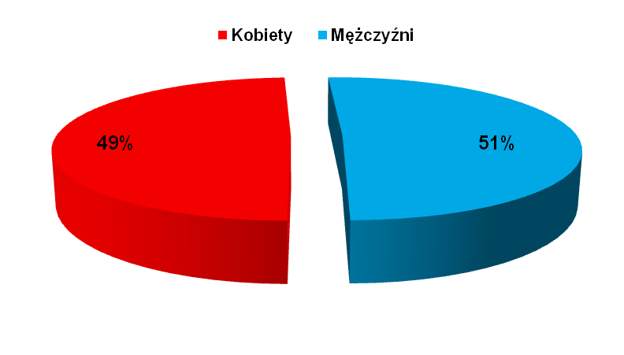

Wykres 17. Charakterystyka badanej populacji z uwzględnieniem wieku
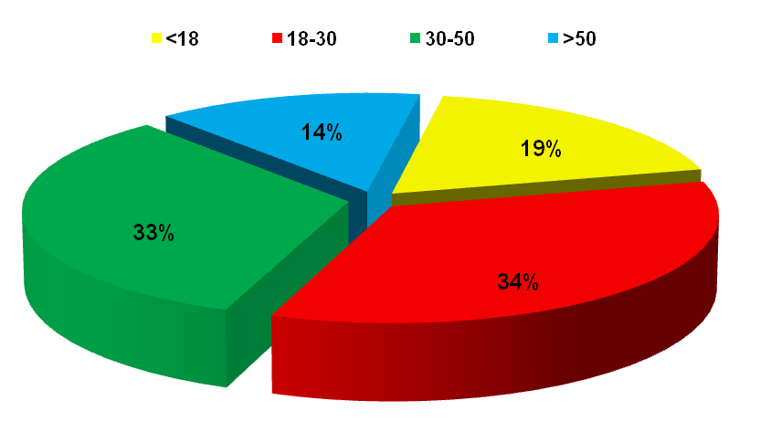.
Największą część respondentów stanowiły osoby w wieku 18-30 lat – 34%. Niewiele mniej było ankietowanych pomiędzy 30 a 50 rokiem życia – 33%. Najniższy odsetek badanych mieszkańców był w najmłodszej (poniżej 18 lat) i najstarszej grupie wiekowej (powyżej 50 lat), odpowiednio 14% i 19%.

Wykres 18. Charakterystyka badanej populacji z uwzględnieniem wykształcenia
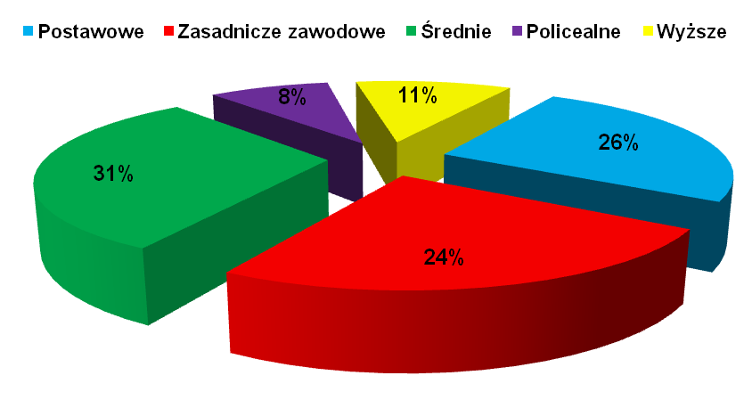

Biorąc pod uwagę wykształcenie ankietowanych mieszkańców gminy najliczniejszą grupę (31%) stanowili respondenci z wykształceniem średnim. Wykształcenie podstawowe deklarowało 26% badanych, a zasadnicze zawodowe – 24%. Wykształcenie wyższe reprezentowało 11% ankietowanych, natomiast 8% badanych osób ukończyło szkołę policealną. Respondentów z wykształceniem zasadniczym zawodowym i średnim w większości reprezentowali mężczyźni i stanowili oni odpowiednio 30% i 33%. Kobiety miały głównie wykształcenie podstawowe (30%) i średnie (28%).

Wykres 19. Charakterystyka badanej populacji z uwzględnieniem statusu społecznego
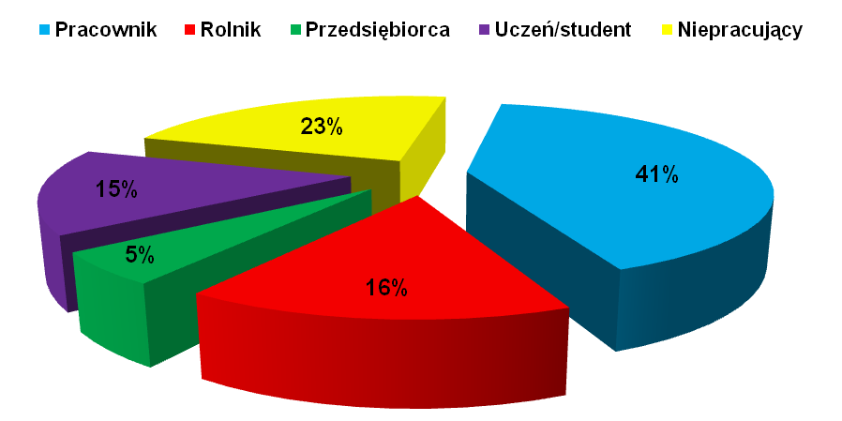

Najwięcej ankietowanych mieszkańców Miłek (41%) stanowiły osoby pracujące, a 23% było rolnikami. 16% respondentów nie było aktywnych zawodowo, natomiast 15% stanowili uczniowie i studenci. Własną działalność prowadziło 5% badanych osób.

Wykres 20. Ocena aktualnych warunków życia mieszkańców gminy
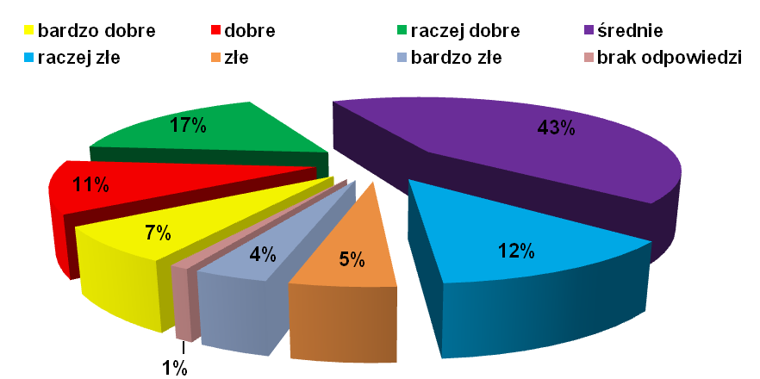

Blisko połowa ankietowanych uznała, że warunki życia w gminie są średnie. Odpowiedzi takiej udzieliło 47% badanych kobiet i 40% mężczyzn. 17% respondentów postrzegało aktualne warunki jako raczej dobre, a 11% jako dobre. 12% badanych osób było mniej zadowolonych z obecnej sytuacji i wskazało, że warunki życia są raczej złe, natomiast 5% i 4% ankietowanych odbiera je odpowiednio jako złe i bardzo złe. Zaledwie jeden procent mieszkańców jest usatysfakcjonowany z życia w gminie i ocenia panujące warunki bardzo dobrze. Uwzględniając wykształcenie ankietowanych należy stwierdzić, że najlepiej warunki życia panujące na terenie gminy zostały ocenione przez osoby z wykształceniem podstawowym, a najgorzej – przez osoby legitymujące się wykształceniem policealnym.

Wykres 21. Główne przyczyny problemów społecznych powodujące trudne warunki życia mieszkańców gminy
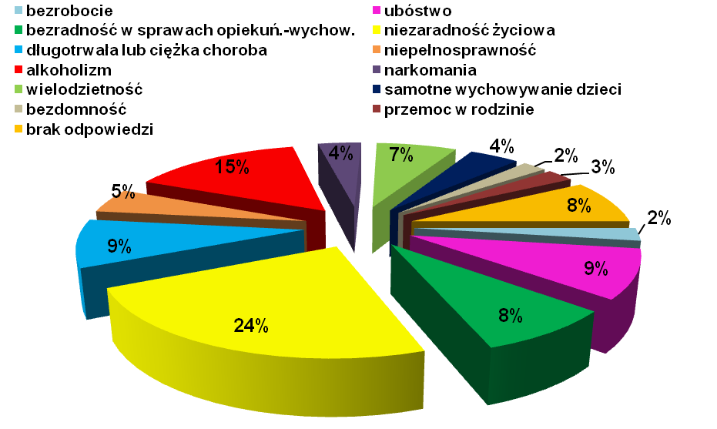

Wyniki z przeprowadzonych badań wskazują, że głównym czynnikiem powodującym trudne warunki życia mieszkańców gminy jest niezaradność życiowa. Odpowiedzi takiej udzieliło 24% ankietowanych. 15% respondentów uznało alkoholizm jako przyczynę problemów społecznych w gminie. Identyczny odsetek badanych osób – po 9% stwierdził, że ubóstwo i długotrwała lub ciężka choroba pogarszają warunki życia. Kobiety jako główną przyczynę problemów społecznych wskazywały ubóstwo – 22,6%, a mężczyźni alkoholizm i bezrobocie – po 15% wskazań. Biorąc pod uwagę wiek ankietowanych należy stwierdzić, że osoby do 18 roku życia wskazywały przede wszystkim na alkoholizm (16,7% wskazań), osoby w przedziale wiekowym 18-30 i 30-50 lat - na niezaradność życiową (odpowiednio 23,9% i 25,4%), zaś respondenci powyżej 50 roku życia jako przyczynę trudnych warunków życia uznali bezrobocie.

Wykres 22. Czy na terenie gminy jest dużo ubogich rodzin?
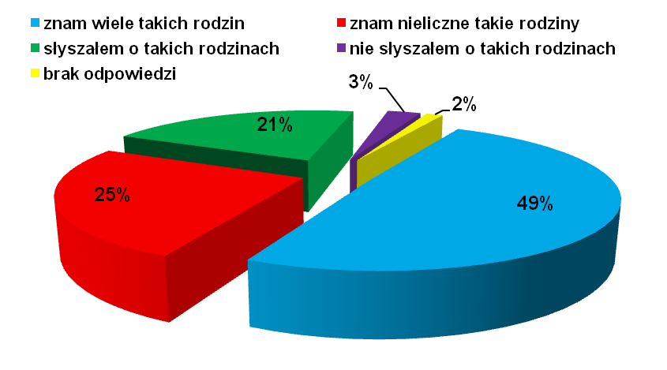

Uzyskane wyniki wskazują, iż połowa ankietowanych mieszkańców gminy zna wiele ubogich rodzin zamieszkujących Miłki. Najwięcej respondentów, którzy udzieliło takiej odpowiedzi było wśród rolników – 59% i osób niepracujących – 55%. 21% ogółu respondentów słyszało o takich rodzinach, a jedna czwarta badanych zadeklarowała, że zna nieliczne ubogie rodziny. Znajomość skali występowania rodzin ubogich jest największa wśród osób powyżej 50 roku życia (53,3% wskazań), a najmniejsza – w gronie respondentów w wieku 30-50 lat (47,5%).

Wykres 23. Główne przyczyny popadania w ubóstwo
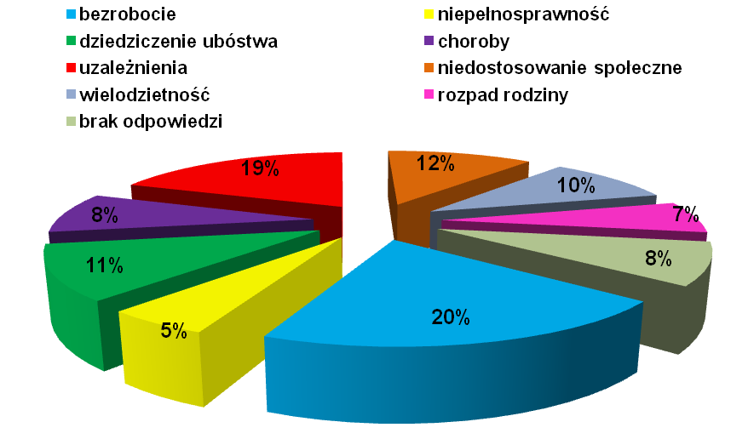
Do głównych przyczyn popadania w ubóstwo mieszkańcy gminy zaliczyli przede wszystkim bezrobocie, uzależnienia, niedostosowanie społeczne i dziedziczenie ubóstwa. Czynniki te wskazało odpowiednio 20%, 19%, 12% i 11% ankietowanych osób. Wśród respondentów do 18 roku życia najwięcej osób wskazało bezrobocie i uzależnienia (po 17,9% wskazań), w pozostałych grupach wiekowych przeważało bezrobocie, które wskazało odpowiednio 20,0% 20,4% i 22,8% respondentów.

Wykres 24. Główne problemy społeczne z jakimi najczęściej spotykają się osoby niepełnosprawne

Na podstawie uzyskanych wyników wykazano, że 17% mieszkańców gminy postrzega utrudniony dostęp do placówek rehabilitacyjnych jako główny problem społeczny osób niepełnosprawnych. Podobny odsetek respondentów (16%) stwierdził, iż osoby niepełnosprawne często borykają się z barierami architektonicznymi oraz mają utrudnioną możliwość korzystania ze środków transportu – 15% wskazań. Wśród osób o statusie rolnika i pracownika stwierdzano, że osoby niepełnosprawne najczęściej borykają się z problemami psychologicznymi (odpowiednio 16,7% i 18,9% wskazań), w przypadku osób prowadzących własną działalność wskazywano na utrudniony dostęp do usług psychologicznych (18,8%), natomiast uczniowie/studenci oraz osoby niepracujące wskazywały na bariery architektoniczne (odpowiednio 22,4% i 17,4%).

Wykres 25. Czy oferta pomocy dla osób niepełnosprawnych jest wystarczająca?
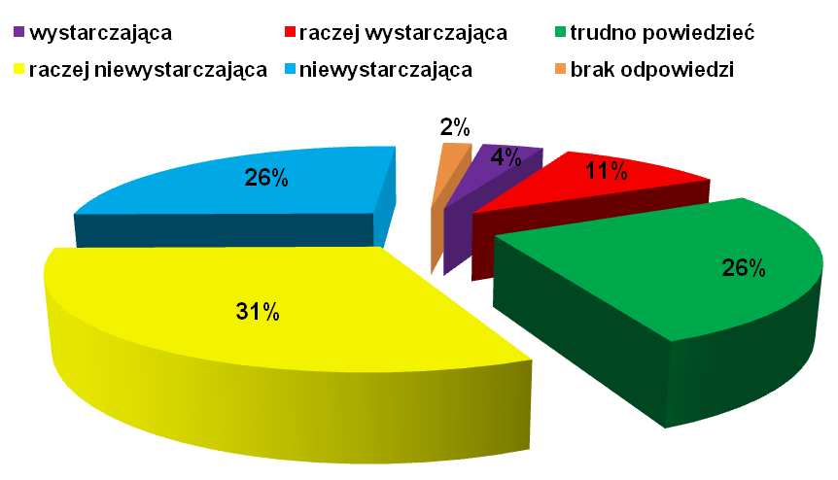

31% ankietowanych mieszkańców gminy stwierdziło, że oferta pomocy dla osób niepełnosprawnych jest raczej niewystarczająca, a prawie jedna czwarta (26%) ogółu respondentów uznała, że pomoc ta jest niewystarczająca. Zdecydowanie niższy odsetek badanych osób (11%) uznał oferowaną pomoc jako wystarczającą, natomiast zaledwie 4% mieszkańców stwierdziło, że niepełnosprawni otrzymują dostateczną pomoc. Zdecydowanie lepiej oferta pomocy dla osób niepełnosprawnych została oceniona przez mężczyzn, gdzie 4,7% spośród nich stwierdziło, że oferta jest wystarczająca, a 11,7%, że jest raczej wystarczająca. W przypadku kobiet wartości te kształtowały się w następujący sposób: oferta wystarczająca – 3,4%, oferta raczej wystarczająca – 9,6% wskazań.

Wykres 26. Czy w skład rodzin mieszkańców gminy wchodzi osoba długotrwale chora?
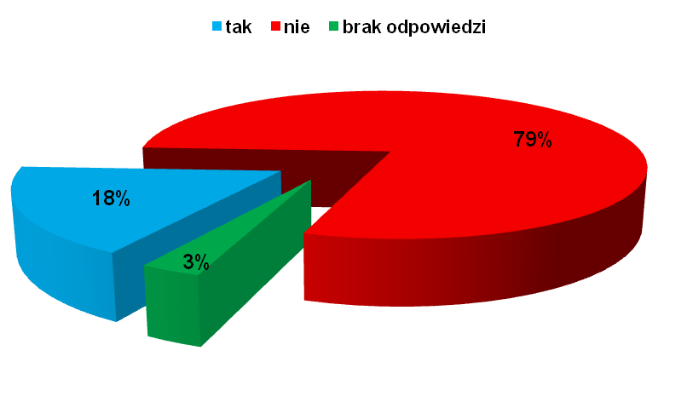
79% respondentów zadeklarowało, że w ich rodzinie nie ma osób długotrwale chorych. U 18% ankietowanych osób są członkowie rodzin borykający się z problemami zdrowotnymi, a do najczęściej wymienianych schorzeń należały między innymi: udar mózgu, miażdżyca oraz problemy neurologiczne. Biorąc pod uwagę wiek respondentów, można stwierdzić, że największa grupa osób, w skład której rodziny wchodzi osoba długotrwale chora, znajduje się wśród ankietowanych po 50 roku życia (26,7% wskazań), a najmniejsza wśród osób poniżej 18 lat (15,4%).

Wykres 27. Dostęp do placówek opieki zdrowotnej na terenie gminy
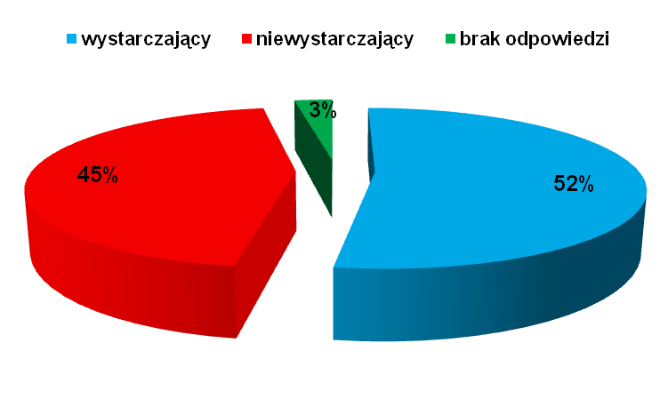

Wyniki z przeprowadzonych badań wskazują, że blisko połowa ankietowanych mieszkańców (52%) uznała, iż dostęp do placówek opieki zdrowotnej na terenie gminy jest wystarczający. Podobna ilość respondentów była niezadowolona z aktualnej opieki zdrowotnej. W związku z brakiem specjalistycznych placówek na terenie gminy mieszkańcy wskazali, iż mają szczególnie utrudniony dostęp do poradni okulistycznej, ginekologicznej, dermatologicznej, kardiologicznej oraz placówek rehabilitacyjnych.
Skala dostępu do placówek opieki zdrowotnej na terenie gminy została nagorzej oceniona przez osoby do 18 roku życia, gdzie 62,8% badanych stwierdziło, że jest on niewystarczający, natomiast najlepiej dostęp do placówek służby zdrowia został oceniony przez respondentów powyżej 50 lat, gdzie 63% spośród nich wskazało, że jest on wystarczający.

Wykres 28. Główne problemy społeczne z jakimi borykają się osoby starsze
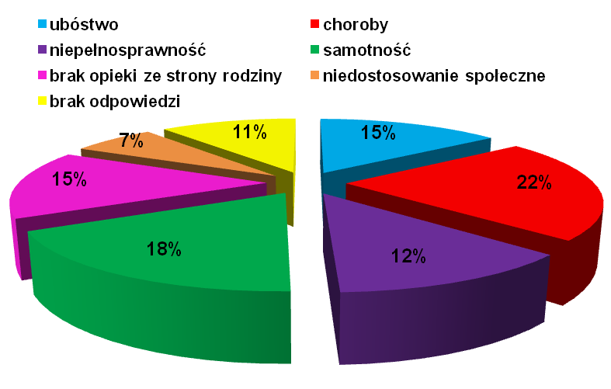

Do głównych problemów społecznych osób starszych mieszkańcy Miłek zaliczyli przede wszystkim choroby oraz samotność. Odpowiedzi takie wskazało odpowiednio 22% i 18% ankietowanych osób. Ponadto identyczny odsetek respondentów – po 15% dostrzegł, iż osoby starsze często nie otrzymują opieki ze strony rodziny oraz borykają się z ubóstwem.
Biorąc pod uwagę poziom wykształcenia ankietowanych należy stwierdzić, że wśród osób legitymujących się poszczególnymi rodzajami wykształcenia najwięcej wskazań dotyczyło choroby.

Wykres 29. Skala problemu uzależnień na terenie gminy
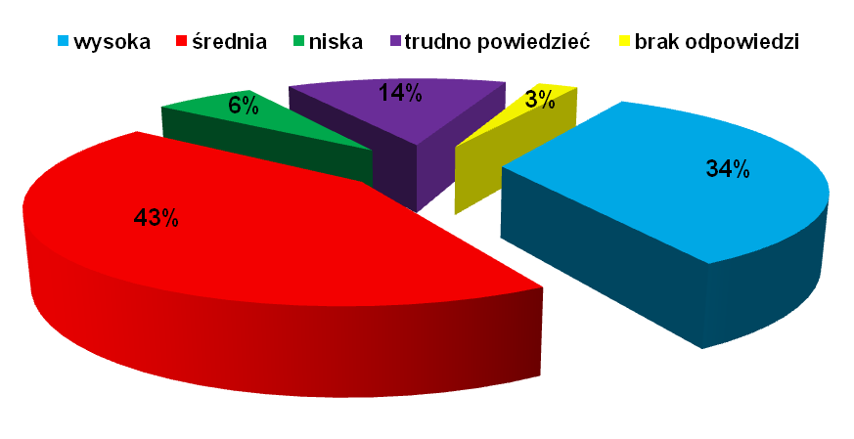

W opinii 43% ankietowanych mieszkańców poziom problemu uzależnień na terenie gminy jest średni. Znaczny odsetek respondentów (35%) uważa jednak, że problem uzależnień kształtuje się na wysokim poziomie. Zaledwie u 6% badanych osób sytuacja ta nie budzi większych zastrzeżeń i wskazują oni na niski poziom problemu uzależnień.
Skala problemu uzależnień została bardziej krytycznie oceniona przez mężczyzn, spośród których aż 37,9% uznało, że jest ona wysoka. Biorąc pod uwagę wiek respondentów należy stwierdzić, że problem ten został dostrzeżony jako najpoważniejszy przez osoby do 18 roku życia, a najmniej dostrzegalny – przez ankietowanych w przedziale wiekowym 30-50 lat.

Wykres 30. Główne przyczyny występowania uzależnień
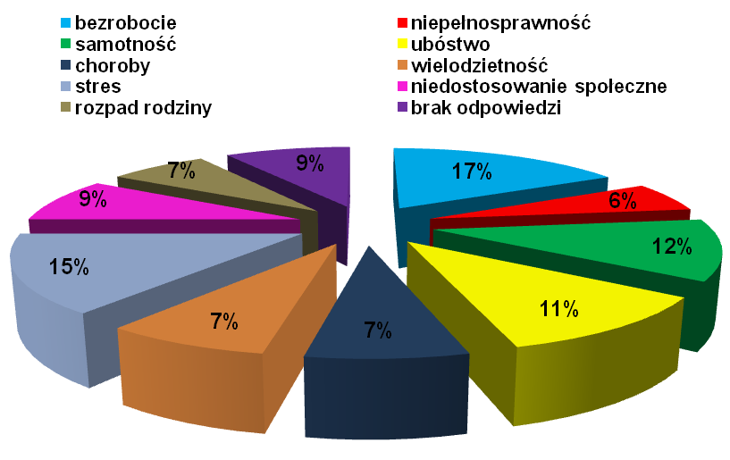

Na podstawie przeprowadzonych badań wykazano, że głównym czynnikiem przyczyniającym się do popadania w uzależnienia jest bezrobocie. Odpowiedzi takiej udzieliło 17% ankietowanych osób. Kolejną przyczyną zaistnienia takiej sytuacji jest, według 15% respondentów, stres. 12% i 11% zapytanych mieszkańców gminy stwierdziło również, iż łatwiej popadają w nałogi osoby samotne oraz borykające się z ubóstwem. Wśród ankietowanych legitymujących się wykształceniem zasadniczym zawodowym, policealnym oraz wyższym największy procent badanych, jako przyczynę występowania uzależnień, podał bezrobocie, natomiast w gronie osób posiadających wykształcenie podstawowe i średnie dominowało przekonanie, że do popadania w nałogi najbardziej przyczynia się stres.

Wykres 31. Czy na terenie gminy dostępna jest jakaś forma pomocy dla osób uzależnionych?
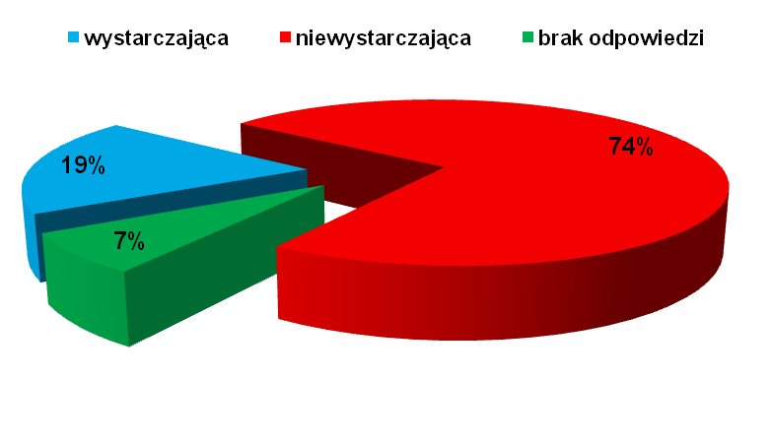

Gmina Miłki starając się dbać jak najlepiej o swoich mieszkańców utworzyła Gminną Komisję Rozwiązywania Problemów Alkoholowych. Niestety aż 74% ankietowanych osób jest nieświadomych istnienia takiego podmiotu i stwierdziło, że w gminie nie jest dostępna żadna forma pomocy dla osób uzależnionych. 19% respondentów wiedziało, że na terenie gminy działa komisja, która jest w stanie zapewnić pomoc osobom zniewolonym nałogiem. Spośród mieszkańców, którzy słyszeli o istnieniu takiej formy pomocy 14% potrafiło podać nazwę komisji.
Zdecydowanie najbardziej świadome występowania pomocy dla osób uzależnionych na terenie gminy są kobiety (23,1% wskazań) oraz osoby powyżej 50 roku życia (26,7%).

Wykres 32. Czy na terenie gminy występuje zjawisko przemocy domowej
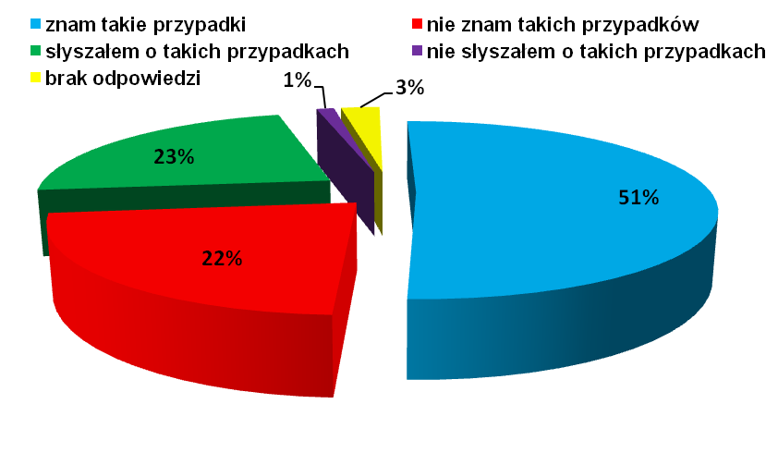
Uzyskane wyniki badań wskazują, że na terenie gminy Miłki występuje zjawisko przemocy domowej. Aż połowa ankietowanych mieszkańców (51%) zadeklarowała, iż zna takie przypadki, a 23% respondentów o takich słyszało. 22% badanych osób stwierdziło, że nie zna przypadków przemocy domowej.
Zdecydowanie najwięcej przypadków przemocy domowej jest znana osobom powyżej 50 roku życia (66,7% wskazań), a najmniej – wśród osób do 18 lat (39,7%).

Wykres 33. Główne przyczyny przemocy domowej
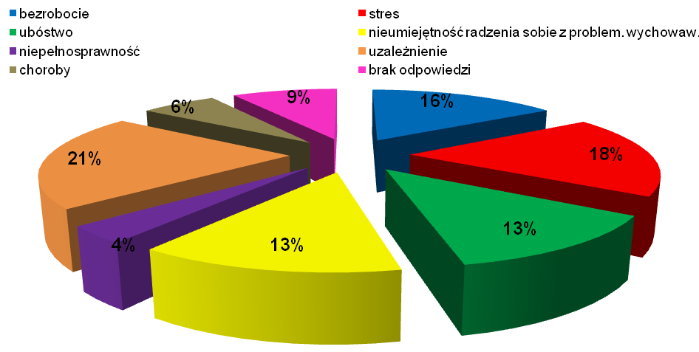

Jako najczęstsze przyczyny przemocy domowej mieszkańcy gminy najczęściej wymieniali uzależnienie oraz stres. Odpowiedzi takiej udzieliło odpowiednio 21% i 18% respondentów. Dodatkowo ankietowani zwrócili również uwagę na bezrobocie – 16%, a identyczny odsetek zapytanych osób (po 13%) do głównych czynników sprzyjających przemocy domowej zaliczył ubóstwo oraz nieumiejętność radzenia sobie z problemami wychowawczymi.
Wśród osób do 18 roku życia najczęściej wskazywano na stres, respondenci w przedziale wiekowym 18-30 i 30-50 lat jako główną przyczynę przemocy domowej uznali uzależnienia, a osoby powyżej 50 lat stwierdziły, że jest nią bezrobocie.

Wykres 34. Główne negatywne zjawiska odnoszące się do dzieci i młodzieży
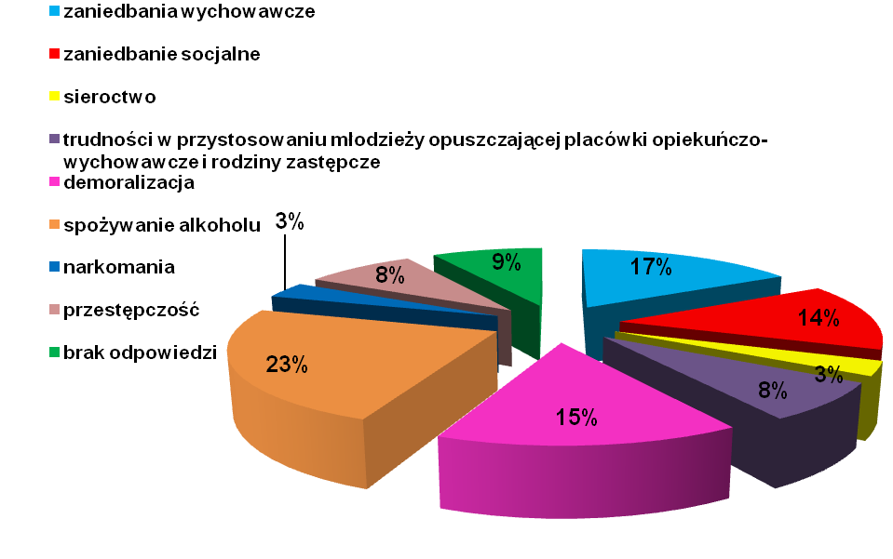

W ówczesnym świecie coraz łatwiej spotkać zjawiska mające negatywny wpływ na dzieci i młodzież. Do najbardziej negatywnych zjawisk ankietowani zaliczyli przede wszystkim spożywanie alkoholu – 23% oraz zaniedbanie wychowawcze – 17% wskazań. 15% respondentów wymieniło natomiast demoralizację, a 14% uznało zaniedbanie socjalne jako niekorzystny wpływ na prawidłowy rozwój i wychowanie nieletnich.

W ramach ankiety zapytano również o działania, jakie należy podjąć, aby przeciwdziałać negatywnym zjawiskom na terenie gminy, na co respondenci udzielili następujących odpowiedzi:

Działania w zakresie wsparcia ubogich
Starając się poprawić sytuację materialną najbiedniejszych mieszkańców gminy ankietowane osoby zaproponowały przede wszystkim stworzenie nowych miejsc pracy. Podjęcie pracy pozwoli tym ludziom na godziwe życie i z pewnością rozwiąże wiele problemów finansowych. Ponadto zwrócono uwagę na większą pomoc ze strony GOPS poprzez skierowanie działań w stronę osób najbardziej potrzebujących, zapewnienie dożywiania oraz edukację rodziców. Zdaniem ankietowanych istotną rolę odegrałyby również spotkania integracyjne i kontrolowanie warunków mieszkaniowych i socjalnych.

Działania w zakresie poprawy sytuacji osób niepełnosprawnych
Uzyskane wyniki badań wskazują, iż zdaniem respondentów najważniejszym działaniem mającym na celu poprawę sytuacji osób niepełnosprawnych jest likwidacja barier architektonicznych. Budowa podjazdów i wind ułatwi dostęp do wielu instytucji oraz pozwoli na szerszy rozwój zawodowy i intelektualny. Zapewnienie sprawniejszego transportu do większych miast zwiększy dostęp do lekarzy specjalistów, umożliwi korzystanie z rehabilitacji oraz porad psychologów. Niezmiernie istotne, zdaniem ankietowanych, jest także stworzenie miejsc pracy osobom niepełnosprawnym, organizowanie spotkań integracyjnych oraz udzielanie wskazówek, gdzie mogą uzyskać pomoc i wsparcie.

Działania w zakresie poprawy dostępu do służby zdrowia.
Głównym problemem, z jakim borykają się mieszkańcy gminy Miłki jest utrudniony dostęp do lekarzy specjalistów. Respondenci chcąc poprawy opieki medycznej w gminie oczekują przede wszystkich otwarcia poradni specjalistycznych oraz skrócenia czasu oczekiwania na wizytę u lekarzy specjalistów. Wśród proponowanych rozwiązań znajduje się również otwarcie nowego Ośrodka Zdrowia oraz Placówki Opiekuńczo-Wychowawczej.

Działania na rzecz osób starszych
W związku z permanentnym starzeniem się społeczeństwa w całym kraju sytuacja ta jest odczuwalna również na terenie gminy. Dążąc do zapewnienia osobom starszym godnych warunków życia, ankietowani mieszkańcy uznali, iż osoby te powinny otrzymywać większą pomoc ze strony Gminnego Ośrodka Pomocy Społecznej, głównie poprzez zwiększenie ilości opiekunek i rehabilitantów. Ponadto w ramach wykorzystania wolnego czasu, zaproponowali organizowanie spotkań integracyjnych oraz tworzenie kółek zainteresowań.

Działania w zakresie bezpieczeństwa
Uzyskane wyniki badań wskazują, że ankietowani mieszkańcy nie czują się dostatecznie bezpiecznie na terenie gminy. Respondenci oczekują głównie zwiększenia ilości patroli policyjnych, które będą przede wszystkim zwalczać pijaństwo i chuligaństwo oraz kontrolować prędkość pojazdów poruszających się w Miłkach. Część badanych osób zaproponowała również przywrócenie posterunku policji w gminie oraz zatrudnienie ratownika wodnego na gminnej plaży.

Działania w zakresie sportu i wypoczynku
W opinii ankietowanych osób gmina wykazuje zdecydowanie za mało inicjatywy w zakresie organizacji atrakcji sportowych i rekreacyjnych. Mając na uwadze ten fakt, respondenci oczekują od władz gminy przede wszystkim organizacji dyskotek oraz imprez na świeżym powietrzu. Starając się jak najlepiej zorganizować wolny czas dzieci i młodzieży zaproponowano organizowanie kolonii, obozów oraz zajęć sportowych. Mieszkańcy domagają się również budowy nowej hali sportowej, świetlic oraz modernizacji boisk. Nowe zaplecze sportowe przyczyni się do powstania drużyny piłki nożnej oraz pozwoli na bardziej aktywne spędzenie wolnego czasu. Wśród proponowanych działań znalazła się również rozbudowa plaży gminnej oraz zatrudnienie ratowników wodnych, którzy będą dbać o bezpieczeństwo mieszkańców na terenie kąpieliska.

Podsumowanie wyników ankiety
Podsumowując wyniki ankiety przeprowadzonej na terenie gminy należy stwierdzić, że mieszkańcy postrzegają warunki życia panujące na jej terenie jako dość dobre, jednak zauważają przy tym występujące problemy społeczne, których skala jest znacząca.

Za najważniejsze problemy w gminie uznano ubóstwo oraz bezrobocie. Obydwa problemy są ze sobą ściśle skorelowane i – według respondentów – w znacznym stopniu dotykają mieszkańców gminy i w przyszłości mogą być jeszcze bardziej odczuwalne. Bieda przyczynia się bowiem do pogłębiania patologii społecznych, wzrostu niewydolności wychowawczej rodzin, pojawienia się problemu narkomanii, demoralizacji młodzieży, chuligaństwa i przestępczości. Przyczyn takiego stanu rzeczy doszukuje się również w niedostatecznej organizacji czasu wolnego dzieci i młodzieży oraz w małej aktywności społecznej mieszkańców.
Poza tym zauważalny jest wzrost ilości osób starszych i niepełnosprawnych, co pociąga za sobą konieczność przeprowadzenia inwestycji mających na celu likwidację występujących barier architektonicznych.
Mieszkańcy wskazali ponadto na potrzebę zwiększenia ilości lekarzy specjalistów przyjmujących na terenie gminy oraz na konieczność ułatwienia dostępu do placówek rehabilitacyjnych.

Identyfikacja podstawowych problemów społecznych na terenie gminy
W oparciu o wyniki ankiety podczas warsztatów związanych z aktualizacją strategii dokonano identyfikacji podstawowych problemów społecznych na terenie gminy oraz dokonano ich hierarchizacji. Za najważniejsze problemy na terenie gminy uznano:
- bezrobocie;
- problemy osób starszych;
- alkoholizm;
- problemy osób niepełnosprawnych;
- występowanie rodzin patologicznych i zagrożonych patologiami;
- problemy odnoszące się do dzieci i młodzieży (przede wszystkim ich demoralizacja oraz chuligaństwo);
- narkomania;
- niski poziom aktywności społecznej mieszkańców;
- niedostateczne zasoby instytucji odpowiedzialnych za politykę społeczną w gminie.

3. KIERUNKI ROZWOJU GMINY

3.1. WIZJA ROZWOJU GMINY

Wizja rozwoju opisuje stan, do którego chcą dążyć zarówno władze samorządowe, jak i mieszkańcy gminy. Określenie docelowej wizji rozwoju jest niezbędne, bo umożliwia wyznaczenie jasnych celów i określenie sposobów ich realizacji. Świadomość do czego zmierzamy, ułatwi konsekwentne podążanie w nakreślonym kierunku, bez popełniania niepotrzebnych błędów. W ramach prac nad przygotowaniem strategii rozwiązywania problemów społecznych została wypracowana następująca wizja rozwoju gminy Miłki zakładająca:

zapewnienie mieszkańcom gminy warunków sprzyjających osobistemu rozwojowi oraz przeciwdziałanie marginalizacji i wykluczeniu społecznemu poprzez stworzenie sprawnego systemu umożliwiającego osobom i rodzinom przezwyciężanie trudnych sytuacji życiowych, w szczególności związanych z ubóstwem oraz wciąż istotnym problemem bezrobocia

W jej ramach przewiduje się stworzenie, przy wykorzystywaniu zarówno własnych środków, możliwości i uprawnień, jak i przy udziale środków zewnętrznych, sprawnie funkcjonującego systemu umożliwiającego osobom, rodzinom i społeczności lokalnej przezwyciężanie trudnych i kryzysowych sytuacji życiowych, których nie są wstanie samodzielnie pokonać oraz opracowywanie i wdrażanie programów, które pozwolą na skuteczne przeciwdziałanie i redukowanie już występujących problemów społecznych takich jak np.: ubóstwo, bezrobocie, uzależnienia. Inaczej mówiąc wizją rozwoju gminy jest opracowanie systemu działań, dzięki którym możliwa będzie: minimalizacja niesprzyjających życiu mieszkańców problemów i stworzenie możliwości rozwoju społeczeństwa obywatelskiego.

3.2. CELE STRATEGICZNE I CELE SZCZEGÓŁOWE

W oparciu o zidentyfikowane i zhierarchizowane problemy społeczne stworzono katalog celów strategicznych oraz przyporządkowanych im celów szczegółowych zaprezentowany poniżej.

1.Cel strategiczny: Zwalczanie bezrobocia i przeciwdziałanie jego skutkom
Podmiot koordynujący: Gminny Ośrodek pomocy Społecznej, Urząd Gminy
Cele szczegółowe | Wskaźniki (efekty) |  |  | Podmiot realizujący |  | Okres realizacji
1.1.Podejmowanie działań na rzecz powstawania nowych miejsc pracy w gminie | Liczba stworzonych nowych miejsc pracy |  |  | GOPS, UG |  | 2008-2015
1.2.Aktywne formy przeciwdziałania bezrobociu (prace interwencyjne, roboty publiczne, staże, przygotowanie zawodowe) | Liczba bezrobotnych objętych systemem wsparcia |  |  | Jednostki samorządowe |  | 2008-2015
1.3.Utworzenie i wdrożenie działań Klubu Integracji Społecznej | Liczba osób biorących udział w zajęciach KIS |  |  | GOPS |  | 2008-2015
1.4.Organizowanie pomocy psychologa w celu eliminacji negatywnych skutków psychospołecznych bezrobocia | Liczba osób korzystających z pomocy psychologa |  |  | GOPS, UG |  | 2008-2015
Podmioty wspierające:
- Powiatowy Urząd Pracy w Giżycku;
- Powiatowe Centrum Pomocy Rodzinie w Giżycku;
- Organizacje pozarządowe
Działania przewidziane do realizacji w ramach niniejszego celu będą realizowane z wykorzystaniem:
- Środków własnych pochodzących z budżetu gminy;
- Środków przekazanych gminie z budżetu państwa (dotacje);
- Środków pomocowych Unii Europejskiej (Europejski Fundusz Rozwoju Regionalnego, Europejski Fundusz Społeczny);
- Środków pochodzących z Poakcesyjnego Programu Wsparcia Obszarów Wiejskich.
2.Cel strategiczny: Poprawa jakości życia ludzi starszych oraz zapobieganie marginalizacji życia starszego pokolenia
Podmiot koordynujący: Gminny Ośrodek pomocy Społecznej, Urząd Gminy
Cele szczegółowe |  | Wskaźniki (efekty) |  | Podmiot realizujący |  | Okres realizacji
2.1.Jak najdłuższe utrzymanie zdolności seniora do samoegzystencji w swym naturalnym środowisku oraz optymalizacja jego aktywności |  | Liczba zlikwidowanych barier architektonicznych  Liczba zorganizowanych zajęć mających na celu zagospodarowanie czasu wolnego osób starszych |  | Jednostki samorządowe |  | 2008-2015
2.2.Podejmowanie działań na rzecz integracji ludzi starych ze środowiskiem |  | Liczba uruchomionych klubów seniora  Liczba osób starszych uczestniczących z zajęciach integracyjnych |  | Gminny Ośrodek Kultury, GOPS |  | 2008-2015
2.3.Organizacja usług transportowych przeznaczonych dla osób starszych i niepełnosprawnych w celu dojazdu do placówek rehabilitacyjnych |  | Liczba osób korzystających ze zorganizowanego systemu dowozu do placówek rehabilitacyjnych |  | Jednostki samorządowe |  | 2008-2015
2.4.Usuwanie barier architektonicznych |  | Liczba zlikwidowanych barier architektonicznych |  | Jednostki samorządowe |  | 2008-2015
2.5.Zapewnienie wsparcia osobom starszym niezdolnym do samodzielnej egzystencji w środowisku |  | Liczba osób objętych wsparciem  Liczba wolontariuszy zaktywizowanych do pracy na rzecz osób starszych |  | Jednostki samorządowe |  | 2008-2015
Podmioty wspierające:
- Powiatowe Centrum Pomocy Rodzinie w Giżycku;
- Organizacje pozarządowe
Działania przewidziane do realizacji w ramach niniejszego celu będą realizowane z wykorzystaniem:
- Środków własnych pochodzących z budżetu gminy;
- Środków przekazanych gminie z budżetu państwa (dotacje);
- Środków pozyskanych z PFRON;
- Środków pozyskanych przez gminę w ramach Poakcesyjnego Programu Wsparcia Obszarów Wiejskich;
- Środków pomocowych Unii Europejskiej (Europejski Fundusz Rozwoju Regionalnego, Europejski Fundusz Społeczny).
3.Cel strategiczny: Budowa systemu profilaktyki przeciwalkoholowej oraz bieżące rozwiązywanie problemów z tym związanych wśród społeczności lokalnej
Podmiot koordynujący: Gminny Ośrodek pomocy Społecznej
Cele szczegółowe |  | Wskaźniki (efekty) |  | Podmiot realizujący |  | Okres realizacji
3.1.Zwiększenie dostępności pomocy terapeutycznej dla osób uzależnionych od alkoholu |  | Liczba osób korzystających z pomocy terapeutycznej |  | GOPS |  | 2008-2015
3.2.Udzielenie rodzinom, w których występują problemy uzależnień, pomocy psychospołecznej i prawnej, a w szczególności ochrony przed przemocą w rodzinie |  | Liczba rodzin korzystających z pomocy psychospołecznej i prawnej |  | GOPS, jednostki samorządowe |  | 2008-2015
3.3.Wspomaganie działalności instytucji, stowarzyszeń i osób fizycznych służącej rozwiązywaniu problemów uzależnień |  | Liczba wspartych instytucji zajmujących się problematyka uzależnień |  | GOPS, jednostki samorządowe |  | 2008-2015
3.4.Organizowanie imprez o tematyce profilaktycznej |  | Liczba zorganizowanych imprez |  | GOPS, jednostki samorządowe |  | 2008-2015
Podmioty wspierające:
- Powiatowe Centrum Pomocy Rodzinie w Giżycku;
- Gminna Komisja Rozwiązywania Problemów Alkoholowych;
- Szkoły;
- Kuratorzy sądowi;
- Organizacje pozarządowe
Działania przewidziane do realizacji w ramach niniejszego celu będą realizowane z wykorzystaniem:
- Środków własnych pochodzących z budżetu gminy;
- Środków przekazanych gminie z budżetu państwa (dotacje);
- Środków pozyskanych przez gminę w ramach Poakcesyjnego Programu Wsparcia Obszarów Wiejskich;
- Środków pomocowych Unii Europejskiej (Europejski Fundusz Rozwoju Regionalnego, Europejski Fundusz Społeczny).
4.Cel strategiczny: Poprawa warunków społecznego funkcjonowania osób niepełnosprawnych w społeczności lokalnej i integracja społeczna
Podmiot koordynujący: Gminny Ośrodek pomocy Społecznej
Cele szczegółowe |  | Wskaźniki (efekty) |  | Podmiot realizujący |  | Okres realizacji
4.1.Inicjowanie działań zmierzających do udostępnienia osobom niepełnosprawnym środowiska fizycznego, ułatwianie dostępu do informacji i środków komunikacji międzyludzkiej |  | Liczba zlikwidowanych barier architektonicznych |  | GOPS |  | 2008-2015
4.2.Tworzenie ośrodków wsparcia dla rodzin i osób niepełnosprawnych, także tych, których niepełnosprawność jest skutkiem nieszczęśliwych wypadków |  | Liczba stworzonych ośrodków wsparcia |  | GOPS, jednostki samorządowe |  | 2008-2015
4.3.Udostępnienie edukacji dla wszystkich uczniów niepełnosprawnych |  | Liczba uczniów niepełnosprawnych objętych wsparciem |  | Jednostki oświatowe |  | 2008-2015
4.4.Organizacja rehabilitacji w miejscu zamieszkania |  | Liczba niepełnosprawnych objętych rehabilitacją |  | GOPS |  | 2008-2015
4.5.Aktywizacja zawodowa i wzmocnienie pozycji osób niepełnosprawnych tak, by mogły one realizować swoje prawa na rynku pracy |  | Liczba osób niepełnosprawnych zaktywizowanych do podjęcia pracy |  | UG |  | 2008-2015
Podmioty wspierające:
- Powiatowe Centrum Pomocy Rodzinie w Giżycku;
- Organizacje pozarządowe
Działania przewidziane do realizacji w ramach niniejszego celu będą realizowane z wykorzystaniem:
- Środków własnych pochodzących z budżetu gminy;
- Środków przekazanych gminie z budżetu państwa (dotacje);
- Środków pozyskanych z PFRON;
- Środków pomocowych Unii Europejskiej (Europejski Fundusz Rozwoju Regionalnego, Europejski Fundusz Społeczny).
5.Cel strategiczny: Działania na rzecz poprawy funkcjonowania rodzin patologicznych i zagrożonych patologiami
Podmiot koordynujący: Gminny Ośrodek pomocy Społecznej
Cele szczegółowe | Wskaźniki (efekty) |  | Podmiot realizujący |  | Okres realizacji
5.1.Zapewnienie dzieciom i młodzieży atrakcyjnych form spędzania wolnego czasu poprzez budowę placów zabaw, infrastruktury sportowej, świetlic, modernizację istniejących świetlic | Liczba osób korzystających z wybudowanej lub zmodernizowanej infrastruktury  Liczba wybudowanych/ zmodernizowanych obiektów |  | Gminny Ośrodek Kultury, GOPS |  | 2008-2015
5.2.Wyrównywanie szans edukacyjnych i rozwojowych dzieci i młodzieży, m.in. poprzez udzielanie pomocy stypendialnej | Liczba dzieci i młodzieży objętych pomocą stypendialną |  | Jednostki samorządowe |  | 2008-2015
5.3.Organizowanie i rozwijanie kompleksowego wsparcia dla dzieci i młodzieży | Liczba osób objętych pomocą |  | Jednostki samorządowe |  | 2008-2015
5.4.Prowadzenie działań korekcyjno – edukacyjnych mających na celu ograniczenie przemocy w rodzinie skierowane do potencjalnych sprawców przemocy w rodzinie | Liczba osób uchronionych przed przemocą w rodzinie  Liczba osób objętych działaniami korekcyjno - edukacyjnymi |  | Jednostki samorządowe |  | 2008-2015
Podmioty wspierające:
- Powiatowe Centrum Pomocy Rodzinie w Giżycku;
- Szkoły;
- Organizacje pozarządowe
Działania przewidziane do realizacji w ramach niniejszego celu będą realizowane z wykorzystaniem:
- Środków własnych pochodzących z budżetu gminy;
- Środków przekazanych gminie z budżetu państwa (dotacje);
- Środków pozyskanych przez gminę w ramach Poakcesyjnego Programu Wsparcia Obszarów Wiejskich;
- Środków pomocowych Unii Europejskiej (Europejski Fundusz Rozwoju Regionalnego, Europejski Fundusz Społeczny).
6.Cel strategiczny: Zatrzymanie mechanizmów społecznego wykluczenia i marginalizacji wśród dzieci i młodzieży
Podmiot koordynujący: Gminny Ośrodek pomocy Społecznej
Cele szczegółowe | Wskaźniki (efekty) |  | Podmiot realizujący |  | Okres realizacji
6.1.Organizacja zajęć pozalekcyjnych i kółek zainteresowań rozwijających indywidualne umiejętności | Liczba stworzonych kółek zainteresowań  Liczba zorganizowanych zajęć pozalekcyjnych  Ilość osób korzystających z zorganizowanych zajęć |  | Jednostki oświatowe |  | 2008-2015
6.2.Działania na rzecz wypracowania prawidłowych zachowań wśród dzieci i młodzieży | Liczba dzieci i młodzieży uczestniczących w zajęciach |  | Jednostki oświatowe |  | 2008-2015
6.3.Szkolenia podnoszące kwalifikacje (kursy np.: komputerowy, j. angielskiego) | Liczba zorganizowanych szkoleń  Liczba osób uczestniczących w szkoleniach |  | Jednostki oświatowe |  | 2008-2015
Podmioty wspierające:
- Gminny Ośrodek Pomocy Społecznej w Miłkach;
- Powiatowe Centrum Pomocy Rodzinie w Giżycku;
- Organizacje pozarządowe
Działania przewidziane do realizacji w ramach niniejszego celu będą realizowane z wykorzystaniem:
- Środków własnych pochodzących z budżetu gminy;
- Środków przekazanych gminie z budżetu państwa (dotacje);
- Środków pozyskanych przez gminę w ramach Poakcesyjnego Programu Wsparcia Obszarów Wiejskich;
- Środków pomocowych Unii Europejskiej (Europejski Fundusz Rozwoju Regionalnego, Europejski Fundusz Społeczny).
7.Cel strategiczny: Zwalczanie problemu narkomanii
Podmiot koordynujący: Gminny Ośrodek pomocy Społecznej
Cele szczegółowe | Wskaźniki (efekty) |  | Podmiot realizujący |  | Okres realizacji
7.1.Prowadzenie kampanii edukacyjnych obejmujących problematykę narkomanii adresowanych do określonych grup docelowych (młodzież szkół, rodziców, pedagogów) | Liczba zorganizowanych kampanii edukacyjnych obejmujących problematykę narkomanii  Liczba osób, do których dotarły materiały i ulotki informujące o zagrożeniu związanym z narkomanią |  | Jednostki samorządowe |  | 2008-2015
7.2.Promocja i organizacja aktywnych form spędzania czasu | Liczba atrakcji (zajęć, imprez) organizowanych, głównie dla dzieci i młodzieży, mających na celu rozwój zainteresowań oraz promocję zdrowego stylu życia |  | Jednostki samorządowe |  | 2008-2015
7.3.Świadczenie poradnictwa prawnego i psychologicznego | Liczba osób korzystających z porad prawnych i psychologicznych |  | Jednostki samorządowe |  | 2008-2015
Podmioty wspierające:
- Powiatowe Centrum Pomocy Rodzinie w Giżycku;
- Szkoły;
- Organizacje pozarządowe
Działania przewidziane do realizacji w ramach niniejszego celu będą realizowane z wykorzystaniem:
- Środków własnych pochodzących z budżetu gminy;
- Środków przekazanych gminie z budżetu państwa (dotacje);
- Środków pozyskanych przez gminę w ramach Poakcesyjnego Programu Wsparcia Obszarów Wiejskich;
- Środków pomocowych Unii Europejskiej (Europejski Fundusz Rozwoju Regionalnego, Europejski Fundusz Społeczny).

8.Cel strategiczny: Zwiększenie aktywności społecznej mieszkańców
Podmiot koordynujący: Gminny Ośrodek pomocy Społecznej, Urząd Gminy
Cele szczegółowe | Wskaźniki (efekty) |  | Podmiot realizujący |  | Okres realizacji
8.1.Wskazywanie mieszkańcom możliwości wykorzystania własnego potencjału | Liczba osób uczestniczących w zajęciach integracyjnych |  | Jednostki samorządowe |  | 2008-2015
8.2.Podejmowanie działań na rzecz integracji mieszkańców | Liczba mieszkańców zaktywizowanych do działań na rzecz lokalnej społeczności |  | Jednostki samorządowe |  | 2008-2015
Podmioty wspierające:
- Gminny Ośrodek Pomocy Społecznej w Miłkach;
- Powiatowe Centrum Pomocy Rodzinie w Giżycku;
- Organizacje pozarządowe
Działania przewidziane do realizacji w ramach niniejszego celu będą realizowane z wykorzystaniem:
- Środków własnych pochodzących z budżetu gminy;
- Środków przekazanych gminie z budżetu państwa (dotacje);
- Środków pozyskanych przez gminę w ramach Poakcesyjnego Programu Wsparcia Obszarów Wiejskich;
- Środków pomocowych Unii Europejskiej (Europejski Fundusz Rozwoju Regionalnego, Europejski Fundusz Społeczny).
9.Cel strategiczny: Wzmocnienie oddziaływania instytucji odpowiedzialnych za politykę społeczną w gminie
Podmiot koordynujący: Gminny Ośrodek pomocy Społecznej, Urząd Gminy
Cele szczegółowe |  | Wskaźniki (efekty) |  | Podmiot realizujący |  | Okres realizacji
9.1.Wzmocnienie kadrowe Gminnego Ośrodka Pomocy Społecznej |  | Liczba zatrudnionych nowych pracowników |  | GOPS |  | 2008-2015
9.2.Wprowadzenie nowoczesnych metod pracy i podnoszenie kwalifikacji osób zatrudnionych w GOPS |  | Liczba pracowników GOPS objętych programami podnoszenia kwalifikacji (w tym w zakresie studiów podyplomowych)  Liczba zakupionego nowego sprzętu |  | GOPS |  | 2008-2015
9.3.Udział pracowników GOPS w szkoleniach, kursach, warsztatach, w tym związanych z planowanymi usługami wykonywanymi w ramach PPWOW |  | Liczba pracowników objętych programami szkoleniowymi  Liczba szkoleń, kursów, w których wzięli udział pracownicy GOPS |  | GOPS |  | 2008-2015
9.4.Wymiana doświadczeń, korzystanie z pozytywnych wzorców innych gmin |  | Liczba projektów zorganizowanych we współpracy z innymi OPS |  | GOPS |  | 2008-2015
Podmioty wspierające:
- Wójt Gminy.
Działania przewidziane do realizacji w ramach niniejszego celu będą realizowane z wykorzystaniem:
- Środków własnych pochodzących z budżetu gminy;
- Środków pozyskanych przez gminę w ramach Poakcesyjnego Programu Wsparcia Obszarów Wiejskich;
- Środków pomocowych Unii Europejskiej (Europejski Fundusz Rozwoju Regionalnego, Europejski Fundusz Społeczny).

3.3. HIERARCHIA CELÓW ROZWOJU GMINY

Hierarchia celów rozwoju gminy Miłki została zaprezentowana na rysunku 2.
Rysunek 2. Hierarchia celów rozwoju

4. UWARUNKOWANIA ROZWIĄZYWANIA PROBLEMÓW SPOŁECZNYCH WYNIKAJĄCE Z DOKUMENTÓW PROGRAMOWYCH

Konstruując strategię rozwiązywania problemów społecznych nie można zapomnieć, że nie tylko jej zapisy dotyczą mieszkańców gminy. Problematyka dotycząca sfery społecznej jest regulowana również w ramach innych dokumentów programowych. Dlatego też zasadne jest przedstawienie dokumentów powstających na szczeblu kraju, województwa czy powiatu.
Poza tym należy zauważyć, że cele i działania sformułowane w ramach niniejszej strategii rozwiązywania problemów społecznych wpisują się w zakres zaprezentowanych dokumentów, co może dodatkowo sprzyjać ich realizacji.

4.1.DOKUMENTY PROGRAMOWE NA SZCZEBLU KRAJOWYM

Strategia Polityki Społecznej na lata 2007 - 2013
Strategia ta wytycza siedem priorytetów, które zdaniem władz, szybko wdrożone i zrealizowane przyczynią się do rozwiązania trapiących Polskę problemów społecznych. Sformułowanie priorytetów poprzedzono diagnozą stanu obecnego, ze szczególnym uwzględnieniem demografii, ubóstwa, kondycji i zagrożeń współczesnej rodziny i społeczeństwa obywatelskiego. Dokument ten formułuje pożądany do osiągnięcia cel prowadzonej polityki społecznej, którym ma być zbudowanie na poziomie krajowym zintegrowanego systemu polityki państwa prowadzącej do ułatwienia wszystkim obywatelom równego dostępu do praw społecznych, poprawy warunków powstawania i funkcjonowania rodzin oraz wsparcia grup zagrożonych wykluczeniem społecznym przy zapewnieniu demokratycznego współuczestnictwa obywateli. Sformułowane priorytety krajowe są następujące:
- poprawa warunków dla powstawania i funkcjonowania rodzin. Wsparcie rodzin w wychowaniu i edukacji dzieci;
- wdrożenie aktywnej polityki społecznej;
- kompleksowa rehabilitacja i aktywizacja osób niepełnosprawnych;
- budowa systemu wsparcia dla osób w wieku poprodukcyjnym;
- aktywizacja i mobilizacja partnerów lokalnych;
- partnerstwo publiczno – społeczne jako podstawa rozwoju usług społecznych;
- integracja społeczna i zawodowa imigrantów.

Krajowy Program Przeciwdziałania Przemocy w Rodzinie
Krajowy Program Przeciwdziałania Przemocy w Rodzinie powstał w wyniku uregulowań prawnych wprowadzonych ustawą z dnia 29 lipca 2005 r. o przeciwdziałaniu przemocy w rodzinie. Zadaniem Programu jest wprowadzenie w życie szerokiego spektrum działań mających na celu zarówno zwrócenie uwagi opinii publicznej na zjawisko przemocy w rodzinie, jak i przeciwdziałanie temu zjawisku oraz zwiększenie profesjonalizmu służb społecznych w udzielaniu pomocy ofiarom przemocy rodzinnej, a także w podejmowaniu odpowiednich działań wobec sprawców.
Wyznaczone zostały trzy podstawowe cele Programu, do których zaliczono:
- zmniejszenie skali zjawiska przemocy w rodzinie;
- zwiększenie skuteczności ochrony ofiar przemocy w rodzinie i zwiększenie dostępności pomocy;
- zwiększenie skuteczności działań interwencyjnych i korekcyjnych wobec osób stosujących przemoc w rodzinie.
Powyższe cele – w założeniu twórców Programu – mają być realizowane przez:
- systematyczne diagnozowanie zjawiska przemocy w rodzinie;
- podnoszenie wrażliwości społecznej wobec przemocy w rodzinie;
- podnoszenie kompetencji służb zajmujących się problematyką przemocy w rodzinie;
- udzielanie profesjonalnej pomocy ofiarom przemocy w rodzinie;
- oddziaływanie na sprawców przemocy w rodzinie.

4.2.DOKUMENTY PROGRAMOWE NA SZCZEBLU WOJEWÓDZTWA

Strategia Polityki Społecznej Województwa Warmińsko – Mazurskiego do 2015 roku
Strategia Polityki Społecznej Województwa Warmińsko – Mazurskiego do 2015 roku została przyjęta uchwałą nr XXV/354/04 Sejmiku Województwa Warmińsko – Mazurskiego z dnia 28 września 2004 r. W jej ramach sformułowany został cel główny mówiący: pomoc społeczna sprawnym i skutecznym elementem systemu wsparcia społecznego mieszkańców Warmii i Mazur. Osiągnięcie stanu, określonego w głównym celu strategii, wymaga realizacji podstawowych założeń strategicznych, dotyczących sfery pomocy społecznej regionu, w tym przede wszystkim:
- Wypracowania stabilnych podstaw i zasad współpracy administracji publicznej (rządowej i samorządowej) z partnerami społecznymi i innymi podmiotami lokalnego życia publicznego.
- Opracowania lokalnych i wojewódzkich programów rozwiązywania najistotniejszych kwestii i problemów społecznych regionu, przy szerokim udziale partnerów społecznych.
- Zmian ustawowych w zakresie pomocy społecznej, między innymi w celu zmniejszania rozbieżności między zadaniami wynikającymi z ustawy o pomocy społecznej a finansowymi możliwościami ich realizacji.
- Podnoszenia społecznej i zawodowej aktywności mieszkańców Warmii i Mazur.
- Zaspokajania potrzeb socjalnych wszystkich mieszkańców regionu, ze szczególnym uwzględnieniem grup społecznych narażonych na zjawiska marginalizacji.
- Kształtowania postaw tolerancji i zrozumienia wobec sytuacji marginalizowanych grup społecznych.
- Zmian w mentalności mieszkańców Warmii i Mazur co do roli i zadań pomocy społecznej i kształtowania świadomości w tej sferze.

W trakcie tworzenia strategii wyodrębniono pięć obszarów, w ramach których wyróżniono następujące cele strategiczne i cele operacyjne:

- Obszar: kryzys rodziny:
  - Cel strategiczny obszaru: Prawidłowo funkcjonująca rodzina;
    - Cele operacyjne:
- sprawny system zapobiegania kryzysom rodziny i wspierania rodzin w kryzysie;
- odpowiedzialność naturalnej rodziny za los dziecka;
- sprawny system przeciwdziałania patologiom społecznym;
- dobre warunki materialno – bytowe rodzin;

- Obszar: marginalizacja grup społecznych:
  - Cel strategiczny obszaru: Sprawny i skuteczny system zapobiegania marginalizacji grup społecznych;
    - Cele operacyjne:
  - ograniczone zjawisko bezdomności wśród świadczeniobiorców pomocy społecznej;
  - ograniczona skala zjawisk patologii społecznych wśród świadczeniobiorców pomocy społecznej;
  - wysoka aktywność grup społecznych zagrożonych marginalizacją;
  - ograniczone zjawisko alienacji wśród marginalizowanych grup społecznych, będących świadczeniobiorcami pomocy społecznej;

- Obszar: długotrwałe bezrobocie:
  - Cel strategiczny obszaru: Sprawny i skuteczny system przeciwdziałania i zapobiegania skutkom długotrwałego bezrobocia wśród świadczeniobiorców pomocy społecznej;
    - Cele operacyjne:
  - wysoka skuteczność programów na rzecz aktywizacji społeczno – zawodowej długotrwale bezrobotnych świadczeniobiorców pomocy społecznej;
  - brak zjawiska dziedziczenia bezrobocia w rodzinach objętych pomocą społeczną;
  - brak degradacji społeczno – zawodowej świadczeniobiorców pomocy społecznej;
  - niski poziom ubóstwa osób i rodzin;

- Obszar: wykorzystanie potencjału partnerów społecznych:
  - Cel strategiczny obszaru: Organizacje pozarządowe i administracja publiczna partnerami w realizacji zadań pomocy społecznej;
    - Cele operacyjne:
  - zlecanie przez administrację publiczną organizacjom pozarządowym zadań z zakresu pomocy społecznej;
  - profesjonalizm organizacji pozarządowych i administracji publicznej w zakresie współpracy przy realizacji zadań pomocy społecznej;
  - dobra współpraca administracji publicznej z organizacjami pozarządowymi w sferze pomocy społecznej;

- Obszar: kształtowanie świadomości w sferze pomocy społecznej:
  - Cel strategiczny obszaru: Wysoka świadomość mieszkańców województwa zadań i roli pomocy społecznej;
    - Cele operacyjne:
  - wielość pozytywnych przykładów wychodzenia z kręgu pomocy społecznej;

zminimalizowany zakres finansowych świadczeń pomocy społecznej;
  - prosta i pełna informacja dla osób zainteresowanych zadaniami pomocy społecznej;
  - pełna aktywność podopiecznych w rozwiązywaniu własnych problemów;
  - duża aktywność pracowników socjalnych w kształtowaniu świadomości roli i zadań pomocy społecznej;
  - duża liczba aktywnych liderów w środowisku lokalnym;
  - różnorodność form wsparcia.

Wojewódzki program wyrównywania szans i przeciwdziałania wykluczeniu społecznemu oraz pomocy w realizacji zadań na rzecz zatrudniania osób niepełnosprawnych na lata 2008 – 2011
W ramach wojewódzkiego programu wyrównywania szans i przeciwdziałania wykluczeniu społecznemu oraz pomocy w realizacji zadań na rzecz zatrudniania osób niepełnosprawnych na lata 2008 – 2011 sformułowano cel strategiczny oraz pięć głównych priorytetów, które mają służyć realizacji celu strategicznego. Zostały one skonstruowane w następujący sposób:
- Cel strategiczny: Równe szanse, aktywne postawy osób niepełnosprawnych w województwie warmińsko-mazurskim;
- Priorytet 1: Profilaktyka i ograniczanie skutków niepełnosprawności,
- Priorytet 2: Integracja społeczna osób niepełnosprawnych,
- Priorytet 3: Integracja zawodowa osób niepełnosprawnych,
- Priorytet 4: Rodzina wobec niepełnosprawności,
- Priorytet 5: Partnerstwo społeczne na rzecz wyrównywania szans i przeciwdziałania wykluczeniu społecznemu osób niepełnosprawnych.

Wojewódzki program profilaktyki i rozwiązywania problemów alkoholowych w województwie warmińsko – mazurskim na lata 2008 - 2011
Wojewódzki program profilaktyki i rozwiązywania problemów alkoholowych w województwie warmińsko – mazurskim na lata 2008 – 2011 został przyjęty uchwałą nr XIV/282/07 Sejmiku Województwa Warmińsko – Mazurskiego z dnia 28 grudnia 2007 r. W jego ramach sformułowane zostały cztery priorytety:

Priorytet 1: Profilaktyka.
- Cele szczegółowe:
- Cel 1.1. Zintensyfikowanie działań społeczności lokalnych na rzecz zapobiegania
używaniu alkoholu oraz innych środków psychoaktywnych.
- Cel 1.2. Podniesienie poziomu wiedzy społeczeństwa na temat problemów związanych z używaniem środków psychoaktywnych i możliwości zapobiegania temu zjawisku.

Priorytet 2: Rozwiązywanie problemów alkoholowych.
- Cele szczegółowe:
- Cel 2.1. Zwiększenie dostępności świadczeń w zakresie leczenia, rehabilitacji i reintegracji.
- Cel 2.2. Modernizacja bazy placówek prowadzących leczenie, rehabilitację i reintegrację osób uzależnionych od alkoholu i współuzależnonych.
- Cel 2.3. Zwiększenie dostępności pomocy terapeutycznej dla uzależnionych od alkoholu osadzonych w zakładach karnych, aresztach śledczych oraz osób, które opuściły te placówki.
- Cel 2.4. Wdrażanie metod wczesnej diagnozy i krótkich interwencji wobec nadużywających alkoholu pacjentów podstawowej opieki zdrowotnej.

Priorytet 3. Przeciwdziałanie przemocy w rodzinie.
- Cele szczegółowe:
- Cel 3.1. Rozwój systemu przeciwdziałania przemocy w rodzinie.
- Cel 3.2. Zapewnienie profesjonalnej pomocy interwencyjnej i terapeutycznej dzieciom – ofiarom przemocy oraz ich rodzinom.

Priorytet 4. Monitoring.
- Cele szczegółowe:
- Cel 4.1. Monitorowanie stanu problemów alkoholowych na terenie województwa warmińsko-mazurskiego i w wybranych gminach.

4.3.DOKUMENTY PROGRAMOWE NA SZCZEBLU POWIATU

Strategia rozwiązywania problemów społecznych na terenie powiatu giżyckiego
W ramach Strategii rozwiązywania problemów społecznych na terenie powiatu giżyckiego sformułowany został cel główny: Sprawna i skuteczna pomoc społeczna elementem systemu wsparcia społecznego w powiecie giżyckim oraz cele szczegółowe:
- Rozwinięcie różnorodnych form pomocy środowiskowej dla osób potrzebujących w tym niepełnosprawnych.
- Doprowadzenie placówek pomocy społecznej do obowiązujących standardów.

Stworzenie nowoczesnego systemu pomocy dziecku i rodzinie.
- Tworzenie form współpracy środowisk działających w sferze pomocy społecznej.

Powiatowy program wsparcia dziecka i rodziny w powiecie giżyckim
Kolejnym dokumentem obowiązującym na obszarze powiatu giżyckiego jest powiatowy program wsparcia dziecka i rodziny, w ramach którego wyodrębnione zostały następujące cele szczegółowe:
- aktywizowanie rodzin dzieci, młodzieży do działań na rzecz własnego rozwoju;
- wspieranie a nie zastępowanie rodziny, nauczycieli i społeczności lokalnych w rozwiązywaniu konkretnych problemów rodziny na naszym terenie;
- wzmocnienie rodziny jako podstawowego środowiska życia i rozwoju człowieka;
- udzielanie pomocy rodzinom mającym trudności w wypełnianiu swoich zadań;
- zapobieganie powstawaniu, pogłębianiu i rozprzestrzenianiu się różnego rodzaju zaburzeń i patologii;
- udzielanie pomocy uczniom i dzieciom poza systemem szkolnym, w tym szczególnie małym dzieciom w rodzinie;
- upowszechnienie pomocy profilaktycznej i promocji zdrowia;
- pomoc w zapewnieniu opieki - psychologicznej, pedagogicznej, socjalnej, lekarskiej i prawnej w sytuacji kryzysowej do chwili rozwiązania problemu;
- udzielanie specjalistycznego poradnictwa;
- integracja rodzin w środowiskach lokalnych;
- pomoc młodzieży w życiowym usamodzielnieniu poprzez nabycie umiejętności społecznych umożliwiających prawidłową adaptację społeczną oraz integrację ze środowiskiem;
- promowanie wartości społecznych;
- przeciwdziałanie prostytucji i rozszerzaniu się postaw destrukcyjnych, agresywnych oraz aspołecznych w środowisku dzieci i młodzieży;
- podnoszenie standardów usług profilaktycznych i opiekuńczych.

Program wspierania osób niepełnosprawnych w powiecie giżyckim w latach 2008 - 2015
Program wspierania osób niepełnosprawnych w powiecie giżyckim zakłada realizację następujących celów wiodących oraz celów szczegółowych:
- Cele wiodące:
1. Profilaktyka.
2. Stwarzanie warunków do rehabilitacji fizycznej, psychicznej, zawodowej i społecznej.
3. Dążenie do integracji osób niepełnosprawnych ze społeczeństwem.
5. Wyrównywanie szans osób niepełnosprawnych w życiu społecznym.
6. Stworzenie w Giżycku Centrum Sportów Wodnych Osób Niepełnosprawnych (przy udziale PZŻN oraz Mazurskiej Szkoły Żeglarstwa).
- Cele szczegółowe:
1. Zintegrowanie działań samorządów lokalnych i organizacji pozarządowych na rzecz osób niepełnosprawnych.
2. Wczesne wspomaganie rozwoju dzieci niepełnosprawnych.
3. Przeciwdziałanie niepełnosprawności i dyskryminacji osób niepełnosprawnych.
4. Wyrównanie szans w zakresie edukacji.
5. Stwarzanie warunków do pełnego uczestnictwa osób niepełnosprawnych w życiu kulturalnym, sporcie rekreacji oraz turystyce.
6. Tworzenie środowiska fizycznego przyjaznego dla osób niepełnosprawnych.
7. Stwarzanie warunków do aktywizacji zawodowej, zatrudnienia i przeciwdziałania skutkom bezrobocia wśród osób niepełnosprawnych.
8. Organizowanie różnych form wspierania rodzin z dzieckiem lub dorosłą osobą niepełnosprawną.

5. ZARZĄDZANIE REALIZACJĄ STRATEGII

Zarządzanie realizacją strategii odbywać się będzie na kilku poziomach: organizacyjnym, merytorycznym i społecznym.

Poziom organizacyjny
Strategia Rozwiązywania Problemów Społecznych na terenie Gminy Miłki formułuje działania, które realizowane będą zarówno przez władze samorządowe, instytucje pomocy społecznej, jak i organizacje pozarządowe. Wobec tego konieczne jest wskazanie podmiotu zajmującego się zarządzaniem realizacją strategii. Proponuje się, aby zadania z tego zakresu należały do kierownika GOPS, który jako koordynator będzie dokonywał monitoringu realizacji strategii co najmniej raz w miesiącu. Wyznaczenie jednego podmiotu odpowiedzialnego za wdrażanie zapisów strategii jest szczególnie istotne w przypadku projektów ubiegających się o dofinansowanie ze środków Unii Europejskiej, gdzie preferowane są zadania kompleksowe, rozwiązujące jak największą gamę problemów występujących na terenie gminy.
Przy wykonywaniu działań związanych z monitorowaniem realizacji strategii kierownik GOPS powinien współpracować z zespołem zadaniowym powołanym przez Wójta Gminy odrębnym zarządzeniem.

Poziom merytoryczny
Poziom merytoryczny obejmuje faktyczny element wdrażania i monitorowania działań zapisanych w ramach strategii. Przewiduje się coroczne spotkania zespołu zadaniowego organizowane w miesiącu wrześniu w celu oceny projektów już zrealizowanych oraz stwierdzenia konieczności aktualizacji celów i działań zapisanych w dokumencie. W ostatnim kwartale danego roku przyjmowane będą roczne plany działania, w ramach których określone zostaną zadania przewidziane do wykonania w kolejnym roku budżetowym.
Swoją ocenę z realizacji zapisów dokumentu, zespół zadaniowy powinien przekazać w I kwartale roku następnego Wójtowi i Radzie Gminy, sugerując przyjęcie proponowanych rozwiązań.
Ewaluacja realizacji strategii zostanie przeprowadzona w oparciu o wskaźniki finansowe i ilościowe. Bazą informacji statystycznej, zbieranej na potrzeby wskaźników monitorowania będą źródła statystyki państwowej (GUS) na poziomie gminy. Poza tym bazę tę będą stanowiły informacje i dane otrzymane od instytucji i organizacji, grup środowiskowych biorących udział w programach związanych z poszczególnymi celami realizacji strategii rozwiązywania problemów społecznych. Wskaźniki monitorowania zostały określone w części dotyczącej celów strategicznych i szczegółowych.

Trzeba poza tym zauważyć, że horyzont czasowy strategii jest dość odległy, a rzeczywistość społeczna bardzo zmienna, wobec czego strategię należy traktować jako dokument „żywy” i nie można zamykać drogi do jego aktualizacji. Konieczność dokonania korekt w zapisach strategii rozwiązywania problemów społecznych może ponadto wynikać z pojawienia się możliwości uzyskania dofinansowania dla konkretnych zadań, niekoniecznie przewidzianych do realizacji w momencie tworzenia niniejszego dokumentu. Przewiduje się, że aktualizacja zapisów strategii dokonywana będzie – jak wskazano wcześniej – w przypadku wystąpienia takiej potrzeby – jednak nie rzadziej niż raz na trzy lata. Nastąpi ona z wykorzystaniem tych samych metod partycypacyjnych, które zostały wykorzystane w momencie tworzenia dokumentu.

Poziom społeczny
Poziom społeczny dotyczy przede wszystkim upowszechnienia zapisów dokumentu, które zostanie zapewnione poprzez zamieszczenie tekstu strategii rozwiązywania problemów społecznych na stronie internetowej urzędu gminy, a także umieszczenie informacji o zadaniach wynikających z jej zapisów, które będą realizowane na terenie gminy na zebraniach wiejskich i tablicach ogłoszeń.

Procedura zarządzania strategią została zaprezentowana w tabeli 29.

Tabela 29. Zarządzanie realizacją strategii
Rodzaj działania | Zadania | Podmiot koordynujący / Osoba odpowiedzialna | Częstotliwość
Promocja | - na zebraniach wiejskich;  - na stronie internetowej gminy;  - na tablicach ogłoszeń | - sołtys;  - koordynator realizacji strategii | - raz do roku;  - przed i bezpośrednio po realizacji każdego projektu
Realizacja projektów | - zgodnie z rocznymi planami działań przyjmowanymi na każdy rok | - kierownik GOPS | - zgodnie z harmonogramem
Monitoring  (obserwacja) | - zgodnie z celami strategicznymi | - kierownik GOPS | - podsumowanie raz na rok do końca września (monitoring przynajmniej raz na miesiąc)
Ewaluacja  (ocena) | - porównanie osiągniętych rezultatów z założeniami | - zespół zadaniowy | - raz w roku do końca września
Aktualizacja | Zgodnie z wynikami ewaluacji | - zespół zadaniowy | - w miarę potrzeb, ale nie mniej niż raz na 3 lata

ZAKOŃCZENIE

Realizacja niniejszej strategii rozwiązywania problemów społecznych przyczyni się do wdrożenia na terenie gminy Miłki nowoczesnego modelu pomocy społecznej. Ukierunkowuje ona działania władz samorządowych i instytucji pomocy społecznej, w tym Ośrodka Pomocy Społecznej. Zorientowanie działań na wybranych grupach problemowych jest najlepszą możliwością poprawy sytuacji wielu osób, a także zaktywizowania wielu grup podlegających wykluczeniu społecznemu.
Należy ponadto pamiętać, że głównym celem pomocy społecznej jest zaspokajanie niezbędnych, podstawowych potrzeb życiowych osób i rodzin oraz umożliwienie im bytowania w warunkach odpowiadających godności człowieka. Obowiązkiem klienta jest zaś współudział w rozwiązywaniu swojej trudnej sytuacji życiowej. Zmusza to osoby wymagające wsparcia do zmiany postawy, na ogół biernej i roszczeniowej, na postawę aktywną w rozwiązywaniu własnych problemów.
Strategia ukazuje również układ finansowania poszczególnych działań i źródła pozyskania środków, nie wyłączając funduszy Unii Europejskiej, a w szczególności Europejskiego Funduszu Społecznego. Stwarza to szansę na usprawnienie instytucjonalne sfery związanej z realizacją zadań pomocy społecznej, ograniczaniem negatywnych zjawisk, jak ubóstwo czy bezrobocie.
Poza tym należy podkreślić, że od realizacji celów i działań oraz determinacji w procesie wdrażania strategii zależeć będzie efektywność i zdolność instytucji, organizacji i władz samorządowych do rozwiązywania problemów społecznych mieszkańców Miłek.
Wdrożenie programu przyczyni się zatem do znaczącego ograniczenia występujących na terenie gminy problemów społecznych. Jego efektem będzie znaczący wzrost poziomu życia obywateli oraz integracja lokalnej społeczności. Gminie zaś pozwoli na ograniczenie wydatków na szeroko rozumianą pomoc społeczną i skierowanie większej ilości środków na modernizację i rozwój.

SPIS TABEL

Tabela 1. Podział powierzchni gminy według sposobu zagospodarowania terenów 11
Tabela 2. Struktura agrarna gospodarstw 13
Tabela 3. Struktura upraw na terenie gminy Miłki 14
Tabela 4. Struktura hodowli w gminie Miłki 15
Tabela 5. Podmioty gospodarcze zarejestrowane w systemie REGON w latach 2002-2006 15
Tabela 6. Struktura podmiotów gospodarczych według sekcji PKD zarejestrowanych na terenie gminy Miłki w latach 2002-2006 (sektor prywatny) 16
Tabela 7. Forma prawna prowadzenia działalności w sektorze prywatnym na terenie gminy Miłki w latach 2002-2006 17
Tabela 8. Wielkość populacji i zmiany w czasie na terenie gminy Miłki 19
Tabela 9. Populacja gminy w rozbiciu na grupy wiekowe z uwzględnieniem płci 21
Tabela 10. Struktura ludności według wieku 21
Tabela 11. Wskaźnik obciążenia demograficznego 22
Tabela 12. Poziom wykształcenia ludności na terenie gminy Miłki 23
Tabela 13. Poziom bezrobocia na terenie gminy 24
Tabela 14. Liczba osób niepełnosprawnych na terenie gminy 25
Tabela 15. Struktura zasobów mieszkaniowych 26
Tabela 16. Mieszkania według ilości izb 27
Tabela 17. Mieszkania według powierzchni 27
Tabela 18. Mieszkania według wyposażenia 28
Tabela 19. Dane dotyczące wypłaconych dodatków mieszkaniowych 28
Tabela 20. Stan placówek oświatowych podległych samorządowi gminnemu 29
Tabela 21. Współczynnik skolaryzacji 29
Tabela 22. Zagrożenie przestępczością na terenie gminy Miłki w 2007 roku 30
Tabela 23. Zagrożenie wykroczeniami (bez postępowania mandatowego) na terenie gminy Miłki w 2007 roku 31
Tabela 24. Rodzaj i skala pomocy społecznej w gminie Miłki w latach 2004-2007 31
Tabela 25. Pomoc społeczna – rzeczywista liczba rodzin i osób objętych pomocą społeczną (2007 r.) 36
Tabela 26. Pomoc społeczna – zadania własne gmin (2007 r.) 37
Tabela 27. Pomoc społeczna – zadania zlecone gminom (2007 r.) 37
Tabela 28. Pomoc społeczna – świadczenia rodzinne (2007 r.) 38
Tabela 29. Zarządzanie realizacją strategii 73

SPIS WYKRESÓW

Wykres 1. Zagospodarowanie terenów na obszarze gminy Miłki 11
Wykres 2. Struktura agrarna gospodarstw na terenie gminy Miłki 14
Wykres 3. Podmioty gospodarcze zarejestrowane w systemie REGON w latach 2002-2006 16
Wykres 4. Liczba ludności na terenie gminy Miłki w latach 1997-2006 20
Wykres 5. Ruch naturalny ludności na terenie gminy Miłki w latach 1997-2006 20
Wykres 6. Struktura wiekowa ludności gminy Miłki 22
Wykres 7. Wykształcenie ludności na terenie gminy Miłki 23
Wykres 8. Liczba bezrobotnych na terenie gminy Miłki w latach 2003-2007 24
Wykres 9. Liczba osób niepełnosprawnych na terenie gminy z uwzględnieniem rodzaju niepełnosprawności 25
Wykres 10. Stan substancji mieszkaniowej na terenie gminy Miłki 26
Wykres 11. Rodziny korzystające z pomocy społecznej z powodu bezrobocia 33
Wykres 12. Rodziny korzystające z pomocy społecznej z powodu ubóstwa 34
Wykres 13. Rodziny korzystające z pomocy społecznej z powodu bezradności w sprawach opiekuńczo – wychowawczych i prowadzeniu gospodarstwa domowego 35
Wykres 14. Rodziny korzystające z pomocy społecznej z powodu długotrwałej choroby 35
Wykres 15. Rodziny korzystające z pomocy społecznej z powodu niepełnosprawności 36
Wykres 16. Charakterystyka badanej populacji z uwzględnieniem płci 39
Wykres 17. Charakterystyka badanej populacji z uwzględnieniem wieku 40
Wykres 18. Charakterystyka badanej populacji z uwzględnieniem wykształcenia 40
Wykres 19. Charakterystyka badanej populacji z uwzględnieniem statusu społecznego 41
Wykres 20. Ocena aktualnych warunków życia mieszkańców gminy 42
Wykres 21. Główne przyczyny problemów społecznych powodujące trudne warunki życia mieszkańców gminy 42
Wykres 22. Czy na terenie gminy jest dużo ubogich rodzin? 43
Wykres 23. Główne przyczyny popadania w ubóstwo 44
Wykres 24. Główne problemy społeczne z jakimi najczęściej spotykają się osoby niepełnosprawne 45
Wykres 25. Czy oferta pomocy dla osób niepełnosprawnych jest wystarczająca? 45
Wykres 26. Czy w skład rodzin mieszkańców gminy wchodzi osoba długotrwale chora? 46
Wykres 27. Dostęp do placówek opieki zdrowotnej na terenie gminy 47
Wykres 28. Główne problemy społeczne z jakimi borykają się osoby starsze 48
Wykres 29. Skala problemu uzależnień na terenie gminy 48
Wykres 30. Główne przyczyny występowania uzależnień 49
Wykres 31. Czy na terenie gminy dostępna jest jakaś forma pomocy dla osób uzależnionych? 50
Wykres 32. Czy na terenie gminy występuje zjawisko przemocy domowej 50
Wykres 33. Główne przyczyny przemocy domowej 51
Wykres 34. Główne negatywne zjawiska odnoszące się do dzieci i młodzieży 52

SPIS RYSUNKÓW

Rysunek 1. Położenie gminy na tle powiatu giżyckiego 10
Rysunek 2. Hierarchia celów rozwoju 61

Załącznik nr 1

ANKIETA
Prosimy o wypełnienie poniższej ankiety. Jest ona skierowana do mieszkańców gminy i ma na celu właściwe zdiagnozowanie problemów społecznych występujących na jej obszarze. Jej wyniki posłużą do opracowania Strategii Rozwiązywania Problemów Społecznych.
DANE OGÓLNE
1. PŁEĆ (proszę zaznaczyć krzyżykiem odpowiednie pole)
 |  |  | K | M
2. WIEK (proszę zaznaczyć krzyżykiem odpowiednie pole)
 | do 18
 | 18 - 30 lat
 | 30 - 50 lat
 | powyżej 50 lat
3. Wykształcenie (proszę zaznaczyć krzyżykiem odpowiednie pole)
 | podstawowe
 | zasadnicze zawodowe
 | średnie
 | policealne
 | wyższe
4. Status zawodowy (proszę zaznaczyć krzyżykiem odpowiednie pole)
 | pracownik
 | rolnik
 | przedsiębiorca
 | uczeń/student
 | niepracujący

SFERA SPOŁECZNA
5. Jak oceniają Państwo aktualne warunki życia mieszkańców gminy? (proszę zaznaczyć krzyżykiem właściwą odpowiedź)
bardzo dobre |  |  |  |  |  | raczej złe
dobre |  |  |  |  |  | złe
raczej dobre |  |  |  |  |  | bardzo złe
średnie
6. Jakie są według Państwa główne przyczyny problemów społecznych mieszkańców powodujące trudne warunki życia? (proszę zaznaczyć trzy odpowiedzi)
bezrobocie |  |  |  |  |  | alkoholizm
ubóstwo |  |  |  |  |  | narkomania
bezradność w sprawach opiekuńczo-wychowawczych |  |  |  |  |  | wielodzietność
niezaradność życiowa |  |  |  |  |  | samotne wychowywanie dzieci
długotrwała lub ciężka choroba |  |  |  |  |  | bezdomność
niepełnosprawność |  |  |  |  |  | przemoc w rodzinie
Inne (jakie?) …………………………………………………………………………………………….……...
…………………………………………………………………………………………………………….….…..
7. Czy Państwa zdaniem na terenie gminy jest dużo rodzin ubogich? (proszę zaznaczyć właściwą odpowiedź)
znam wiele takich rodzin |  |  |  |  |  | słyszałem o takich rodzinach
znam nieliczne takie rodziny |  |  |  |  |  | nie słyszałem o takich rodzinach
8. Jakie są przyczyny popadania w ubóstwo? (proszę zaznaczyć trzy odpowiedzi)
bezrobocie |  |  |  |  |  | uzależnienia
niepełnosprawność |  |  |  |  |  | niedostosowanie społeczne
dziedziczenie ubóstwa |  |  |  |  |  | wielodzietność
choroby |  |  |  |  |  | rozpad rodziny
Inne (jakie?) ….…………………………………………………………………………………………………
……………………………………………………………………………………………………………………
9. Z jakimi problemami społecznymi najczęściej spotykają się osoby niepełnosprawne? (proszę zaznaczyć trzy odpowiedzi)
bariery architektoniczne |  |  |  |  |  | izolacja
utrudniony dostęp do usług opiekuńczych |  |  |  |  |  | brak akceptacji w środowisku lokalnym
utrudniony dostęp do placówek rehabilitacyjnych |  |  |  |  |  | utrudniona możliwość korzystania ze środków transportu
problemy psychologiczne |  |  |  |  |  | bezrobocie
Inne (jakie?) ……………………………………………………………………………………………………
……………………………………………………………………………………………………………………
10. Czy oferta pomocy dla osób niepełnosprawnych (np. dostęp do placówek rehabilitacyjnych) jest wystarczająca? (proszę zaznaczyć właściwą odpowiedź)
tak |  |  |  |  |  | raczej nie
raczej tak |  |  |  |  |  | nie
trudno powiedzieć
11. Czy w skład Państwa rodziny wchodzi osoba długotrwale chora? (proszę zaznaczyć właściwą odpowiedź)
tak |  |  |  |  |  | nie
Jeśli tak to jakiego rodzaju jest to schorzenie?…...………………………….…………………………….
……………………………………………………………………………………………………………………
12. Czy dostęp do placówek opieki zdrowotnej na terenie gminy jest wystarczający? (proszę zaznaczyć właściwą odpowiedź)
tak |  |  |  |  |  | nie
Jakich placówek brakuje? …………………………………………..……………………..…………………
……………………………………………………………………………………………………………………
Do jakich placówek dostęp jest szczególnie utrudniony? ……………………….………………………..
……………………………………………………………………………………………………………………
13. Z jakimi problemami społecznymi najczęściej borykają się osoby starsze? (proszę zaznaczyć trzy odpowiedzi)
ubóstwo |  |  |  |  |  | samotność
choroby |  |  |  |  |  | brak opieki ze strony rodziny
niepełnosprawność |  |  |  |  |  | niedostosowanie społeczne
Inne (jakie?) …………………………………………………………..………………………………………..
……………………………………………………………………………………………………………………
14. Jaka jest skala problemu uzależnień na terenie gminy? (proszę zaznaczyć właściwą odpowiedź)
wysoka |  |  |  |  |  | niska
średnia |  |  |  |  |  | trudno powiedzieć
15. Jakie są przyczyny występowania uzależnień? (proszę zaznaczyć trzy odpowiedzi)
bezrobocie |  |  |  |  |  | wielodzietność
niepełnosprawność |  |  |  |  |  | stres
samotność |  |  |  |  |  | niedostosowanie społeczne
ubóstwo |  |  |  |  |  | rozpad rodziny
choroby
Inne (jakie?) …………………….………………………………………………………………………………
……………………………………………………………………………………………………………………
16. Czy na terenie gminy dostępna jest jakaś forma pomocy dla osób uzależnionych (np. Klub Anonimowych Alkoholików)? (proszę zaznaczyć właściwą odpowiedź)
tak |  |  |  |  |  | nie
Jeśli tak to jaka? ……………………………………………………………………………….……………..
……………………………………………………………………………………………………………………
17. Czy na terenie gminy występuje zjawisko przemocy domowej? (proszę zaznaczyć właściwą odpowiedź)
znam takie przypadki |  |  |  |  |  | nie znam takich przypadków
słyszałem o takich przypadkach |  |  |  |  |  | nie słyszałem o takich przypadkach
18. Jakie są - według Państwa - przyczyny przemocy domowej? (proszę zaznaczyć trzy odpowiedzi)
bezrobocie |  |  |  |  |  | niepełnosprawność
stres |  |  |  |  |  | uzależnienia
ubóstwo |  |  |  |  |  | choroba
nieumiejętność radzenia sobie z problemami wychowawczymi
Inne (jakie?) ……………………………………………………………………………………………………
……………………………………………………………………………………………………………………
19. Jakie negatywne zjawiska odnoszące się do dzieci i młodzieży dostrzegacie Państwo najczęściej? (proszę zaznaczyć trzy odpowiedzi)
zaniedbania wychowawcze |  |  |  |  |  | demoralizacja
zaniedbanie socjalne (niedożywienie, higiena) |  |  |  |  |  | spożywanie alkoholu
sieroctwo |  |  |  |  |  | narkomania
trudności w przystosowaniu młodzieży opuszczającej placówki opiekuńczo - wychowawcze i rodziny zastępcze |  |  |  |  |  | przestępczość
Inne (jakie?) ……………………………………………………………………………………………………
……………………………………………………………………………………………………………………
20. Co - Państwa zdaniem - należy zrobić, aby przeciwdziałać negatywnym zjawiskom na terenie gminy w następujących obszarach:
działania w zakresie wsparcia ubogich:
…………………………………………………………………………………………………………………………………………………………………………………………………………………………………………
…………………………………………………………………………………………………………………………………………………………………………………………………………………………………………
działania w zakresie poprawy sytuacji niepełnosprawnych:
…………………………………………………………………………………………………………………………………………………………………………………………………………………………………………
…………………………………………………………………………………………………………………………………………………………………………………………………………………………………………
działania w zakresie poprawy dostępu do służby zdrowia:
…………………………………………………………………………………………………………………………………………………………………………………………………………………………………………
…………………………………………………………………………………………………………………………………………………………………………………………………………………………………………
działania na rzecz osób starszych:
…………………………………………………………………………………………………………………………………………………………………………………………………………………………………………
…………………………………………………………………………………………………………………………………………………………………………………………………………………………………………
działania w zakresie bezpieczeństwa:
…………………………………………………………………………………………………………………………………………………………………………………………………………………………………………
…………………………………………………………………………………………………………………………………………………………………………………………………………………………………………
działania w zakresie sportu i wypoczynku:
…………………………………………………………………………………………………………………………………………………………………………………………………………………………………………
…………………………………………………………………………………………………………………………………………………………………………………………………………………………………………
inne:
…………………………………………………………………………………………………………………………………………………………………………………………………………………………………………
…………………………………………………………………………………………………………………………………………………………………………………………………………………………………………

DZIĘKUJEMY ZA UDZIAŁ W ANKIECIE.

